KADININ GÜÇLENMESİ EYLEM PLANI
2018-2023*

*Eylem Planında yer alan kurum kuruluşlar, Cumhurbaşkanlığı Hükümet Sistemi düzenlemeleri çerçevesinde güncellenmiş olup, güncellenen kuruluş isimleri eylem planı tablolarında kırmızı ile belirtilmiştir.

KISALTMALAR
AÇSHB: Aile, Çalışma ve Sosyal Hizmetler Bakanlığı
AFAD: Afet ve Acil Durum Yönetim Başkanlığı
ASPB: Aile ve Sosyal Politikalar Bakanlığı (Mülga)
ATHGM: Aile ve Toplum Hizmetleri Genel Müdürlüğü
BTK: Bilgi Teknolojileri ve İletişim Kurumu
CTEGM: Ceza ve Tevkif Evleri Genel Müdürlüğü
ÇGM: Çalışma Genel Müdürlüğü
ÇHGM: Çocuk Hizmetleri Genel Müdürlüğü
DHGM: Din Hizmetleri Genel Müdürlüğü
DPB: ÇGM(Mülga Devlet Personel Başkanlığı)
EHGM: Eğitim Hizmetleri Genel Müdürlüğü
EYDB: Eğitim ve Yayın Daire Başkanlığı
EYHGM: Engelli ve Yaşlı Hizmetleri Genel Müdürlüğü
GİGM: Göç İdaresi Genel Müdürlüğü
GSB/KYK: Gençlik ve Spor Bakanlığı Yüksek Öğrenim Kredi ve Yurtlar Kurumu
İSGÜM: İş Sağlığı ve Güvenliği Araştırma ve Geliştirme Enstitüsü Başkanlığı
İŞKUR: Türkiye İş Kurumu Genel Müdürlüğü
KASAUM: Kadın Sorunları Araştırma ve Uygulama Merkezi
KEFEK: Kadın Erkek Fırsat Eşitliği Komisyonu
KETEM: Kanser Erken Teşhis, Tarama ve Eğitim Merkezi
KİK: Kamu İhale Kurumu
KOSGEB: Küçük ve Orta Ölçekli İşletmeleri Geliştirme ve Destekleme İdaresi Başkanlığı
KSGM: Kadının Statüsü Genel Müdürlüğü
MEB/DÖGM: Milli Eğitim Bakanlığı Din Öğretimi Genel Müdürlüğü
MEB/HBÖGM: Milli Eğitim Bakanlığı Hayat Boyu Öğrenme Genel Müdürlüğü
MEB/MTEGM: Milli Eğitim Bakanlığı Mesleki ve Teknik Eğitim Genel Müdürlüğü
MEB/OÖGM: Milli Eğitim Bakanlığı Ortaöğretim Genel Müdürlüğü
MEB/ÖERHGM: Milli Eğitim Bakanlığı Özel Eğitim ve Rehberlik Hizmetleri Genel Müdürlüğü
MEB/ÖYEGM: Milli Eğitim Bakanlığı Öğretmen Yetiştirme ve Geliştirme Genel Müdürlüğü
MEB/PGM: Milli Eğitim Bakanlığı Personel Genel Müdürlüğü
MEB/SGB: Milli Eğitim Bakanlığı Strateji Geliştirme Başkanlığı
MEB/TEGM: Milli Eğitim Bakanlığı Temel Eğitim Genel Müdürlüğü
MEB/TTKB: Milli Eğitim Bakanlığı Talim Terbiye Kurulu Başkanlığı
MEB: Milli Eğitim Bakanlığı
MYK: Mesleki Yeterlilik Kurumu
ÖSYM : Öğrenci Seçme ve Yerleştirme Merkezi
RTÜK: Radyo ve Televizyon Üst Kurulu
SGK: Sosyal Güvenlik Kurumu
SPK: Sermaye Piyasası Kurulu
STB: Sanayi ve Teknoloji Bakanlığı
STK: Sivil Toplum Kuruluşu
SYGM: Sosyal Yardımlar Genel Müdürlüğü
TB: Ticaret Bakanlığı
TBMM: Türkiye Büyük Millet Meclisi
TDK: Türk Dil Kurumu
TKDK: Tarım ve Kırsal Kalkınmayı Destekleme Kurumu
TOB: Tarım ve Orman Bakanlığı
TRT: Türkiye Radyo Televizyon Kurumu
TTKB: Talim ve Terbiye Kurulu Başkanlığı
TÜBİTAK: Türkiye Bilimsel ve Teknolojik Araştırma Kurumu
TÜİK: Türkiye İstatistik Kurumu
TÜSEB: Türkiye Sağlık Enstitüleri Başkanlığı
YÖK: Yükseköğretim Kurulu

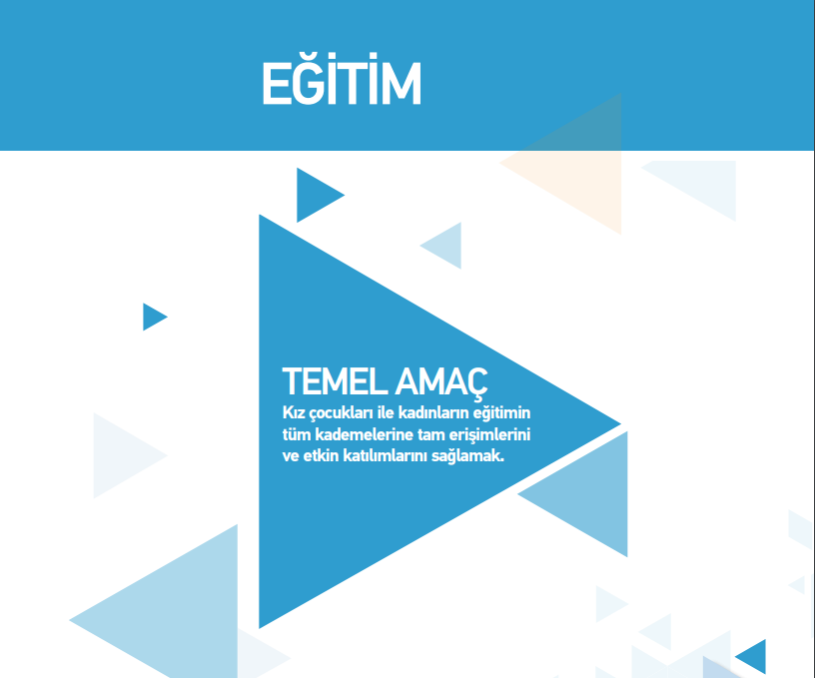

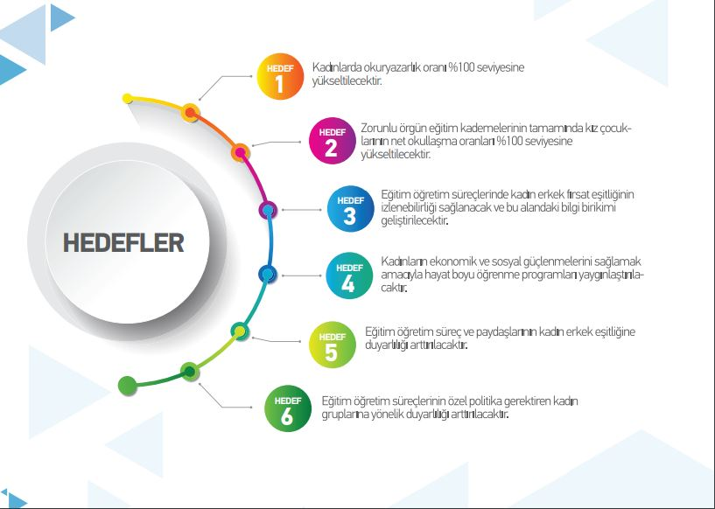

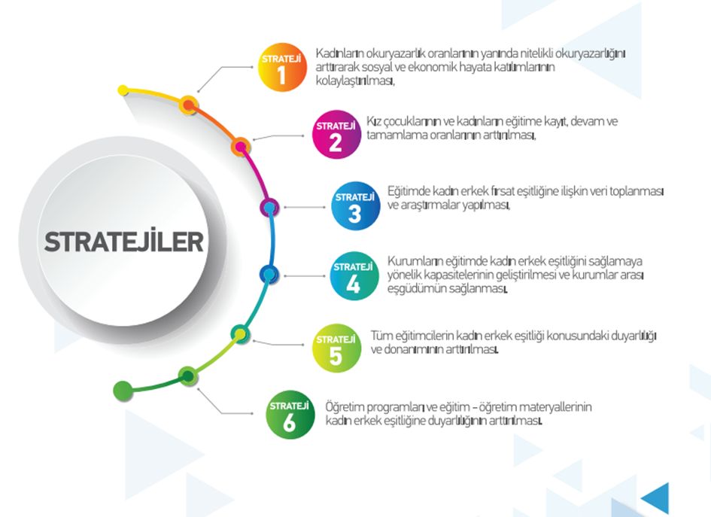

Strateji 1: Kadınların okuryazarlık oranlarının yanında nitelikli okuryazarlığını arttırarak sosyal ve ekonomik hayata katılımlarının kolaylaştırılması
Faaliyetler | Sorumlu Kurum | İlgili Kurum | Süre | Performans Göstergesi | Açıklama
1.1. Okuryazar olmayan ve işlevsel düzeyde okuma yazma bilmeyen kadınların tespitine yönelik güncel alan taramaları yapılacaktır. | MEB(HBÖGM) | TÜİK,  AÇSHB,  Yerel yönetimler | 2018-2020 | -Yapılan alan taraması sayısı | Okuryazar olmayanlara ilişkin güncel alan taramaları yapılacaktır. Ayrıca, MEB veya TÜİK’te herhangi bir veri bulunmayan işlevsel okuryazarlığa ilişkin alan araştırmaları yapılacaktır.
1.2. Okuryazar olmayan kadınların okuma yazma kurslarına katılımı, okuma yazma kurslarına devam edenlerin üst kademeye geçiş ve tamamlamaları sağlanacaktır. | MEB (HBÖGM) | AÇSHB,  Adalet Bakanlığı(CTEGM),  Türkiye Barolar Birliği,  Yerel yönetimler,  STK’lar | 2018-2023 | -Okuma yazma kurslarına katılan kadın sayısı  -Kursiyer kadınların bir üst kademeye geçiş oranı  -Açık öğretim ortaokula kayıt ve tamamlama oranı | Okur yazar olmayan kadınların (cezaevlerinde tutuklu ve hükümlü bulunan kadınlar dahil olmak üzere) okuma yazma kurslarına katılımı ile birinci kademe kursu bitirmiş kadınların ikinci kademeye, ikinci kademeyi bitirmiş olanların açık öğretim ortaokuluna ve açık öğretim lisesine devamı sağlanacaktır.
1.3. Kadınların güçlenmesi odaklı ileri okuryazarlık becerilerini geliştirmeye yönelik kurslar yaygınlaştırılacaktır. | MEB(HBÖGM) | AÇSHB (ATHGM, KSGM),  STK’lar,  Yerel yönetimler | 2018-2023 | -Açılan program sayısı  -Programdan faydalanan kadın sayısı | İleri okuryazarlık becerilerini geliştirmeye yönelik program sayısı ve programdan faydalanan kadın sayısı arttırılacaktır.
1.4. Kadınların finansal okuryazarlık konusunda bilgi ve farkındalıkları artırılacaktır. | AÇSHB (KSGM) | Yerel Yönetimler, Valilikler, Üniversiteler, STK’lar | 2018 - 2023 | Gerçekleştirilen etkinlik/program sayısı  -Gerçekleştirilen etkinlik/programlara katılan kadın sayısı | Kadınlara yönelik, finansal eğitim programlarının geliştirilmesi, finansal konuların ve risklerin anlaşılmasına yönelik farkındalığın artırılması amacıyla etkinlikler gerçekleştirilecektir. Etkinliklerde kadınların, para yönetimi, gelir, harcama, birikim, varlık, borç, tasarruf, yatırım, yatırım araçları ve bireysel emeklilik sistemi gibi hususlarda bilgi sahibi olması sağlanacaktır.
Strateji 2: Kız çocuklarının ve kadınların eğitime kayıt, devam ve tamamlama oranlarının arttırılması.
Faaliyetler | Sorumlu Kurum |  | İlgili Kurum |  | Süre | Performans Göstergesi |  | Açıklama
2.1. Eğitime erişimde kadın erkek fırsat eşitliğinin sağlanması amacıyla özel politika gruplarına (göçmen, mevsimlik tarım işçisi, engelli vb.) yönelik geçici özel önlemlerin dünyada ve Türkiye’deki uygulamaları değerlendirilecektir. | MEB (TEGM, OÖGM),  YÖK |  | AÇSHB (KSGM), Üniversiteler,  KASAUM’lar, STK’lar,  Yerel yönetimler |  | 2018-2023 | -Hazırlanan rapor sayısı  -Gerçekleştirilen Toplantı sayısı- İncelenen geçici özel önlem sayısı |  | Göçmenlik, mevsimlik tarım işçiliği, engellilik gibi erişimi daha da zorlaştıran koşullara yönelik politikalarla, eğitimde yatay ve dikey ayrımcılığı önlemeye yönelik çalışmalara ağırlık verilecektir.
2.2.Geçici korunan ve uluslararası koruma başvuru veya statü sahibi kız çocuklarının örgün eğitime erişim ve devam etme konusunda yaşadığı sorunların tespiti için araştırmalar yapılacaktır. | MEB (OÖGM, TEGM) |  | AÇSHB,  İçişleri Bakanlığı  (GİGM),  Cumhurbaşkanlığı (Strateji ve Bütçe Başkanlığı),  Yerel Yönetimler,  STK’lar,  TÜİK,  Üniversiteler,  YÖK,  Memur, İşçi ve İşveren Sendika ve Konfederasyonları,  Uluslararası Kuruluşlar |  | 2018-2023 | -Saha ve anket çalışmaları sayısı  -Hazırlanan rapor Sayısı  -MEB yıllık okullaşma oranı |  | Okulöncesi, ilkokul, ortaokul ve ortaöğretim de çağ nüfusunda yer alan toplam 300.778 Suriyeli kız çocuğunun 140.466’sı (% 46.7) örgün eğitim sistemine dâhildir.  Bu nedenle, Geçici korunan ve uluslararası koruma başvuru veya statü sahibi kız çocuklarının sosyal uyumunun arttırılması amacıyla örgün eğitime erişim ve devam etme konusunda karşılaştıkları sorunların çözümü için güncel ve geniş kapsamlı alan araştırmaları gerçekleştirilecektir.
2.3. Okul öncesi eğitim kurumlarının arttırılmasına yönelik olarak sürdürülebilir toplum temelli modeller yaygınlaştırılacaktır. | MEB (TEGM) |  | AÇSHB (ÇHGM),  Yerel yönetimler |  | 2018-2023 | -Açılan sınıf sayısı  -Okul öncesi eğitimden yararlanan kız-erkek öğrenci sayısı  -Okul öncesi eğitim kurumlarında görev yapan eğitimci sayısı |  | 2015 ile 2019 dönemini kapsayan MEB Stratejik Planında okul öncesi eğitim kademesinde okullaşma oranlarının 2019 yılına kadar %70'e yükseltilmesi hedefi bulunmaktadır.  Bu doğrultuda açılan sınıf sayısı ve okul öncesi eğitimden yararlanan öğrenci sayısı arttırılacaktır.
2.4. Eğitimde kadın erkek fırsat eşitliği konusunda il düzeyinde politika ve eylem planları geliştirilecek ve uygulanacaktır. | MEB(TEGM, OÖGM, MTEGM, ÖERHGM) |  | AÇSHB,  Yerel yönetimler, STK’lar, Üniversiteler,  KASAUM’lar |  | 2018-2023 | -İl analiz raporları sayısı  -Yürürlüğe konulan il eylem planı sayısı |  | Tüm eğitim kademelerinde gerçekleşen okullaşma oranları, cinsiyetler açısından illere göre farklılık göstermektedir. Bu farklılığın analiz edilerek farklılıkların giderilmesine yönelik il düzeyinde eylem planları geliştirilecek ve uygulanacaktır.
2.5. Kız çocuklarının eğitimin her kademesinde okullaşma oranının düşük olduğu illerde, ASDEP personelleri aracılığıyla ev ziyaretleri gerçekleştirilerek okullaşma oranlarını arttırmaya yönelik çalışmalar yürütülecektir. | AÇSHB (ATHGM) |  | MEB,  İçişleri Bakanlığı, Yerel yönetimler,  STK’lar,  AÇSHB (KSGM) |  | 2018-2023 | -Tüm kademelerde kız çocuklarının okullaşma oranı artışı  -Hazırlanan rapor/politika belgesi sayısı  -İl bazında danışmanlık verilen/ziyaret edilen hane sayısı |  | Eylem Planının uygulama dönemi içerisinde, okullaşmanın Türkiye ortalamasının altında kaldığı illere yoğunlaşılacaktır.  Aile Sosyal Destek Programı-(ASDEP) Personelleri aracılığıyla ev ziyaretleri gerçekleştirilerek eğitimde kadın erkek fırsat eşitliği konusunda farkındalık sağlamaya yönelik önlemler alınacaktır.
2.6. Kız çocuklarının tüm eğitim kademelerinde devam, tamamlama ve kademeler arası geçişini arttırmak amacıyla erken uyarı ve takip sistemleri/denetim mekanizmaları geliştirilecek/mevcut sistemler güçlendirilecektir. | MEB (TEGM, OÖGM, MTEGM, ÖERHGM, DÖGM) |  | Cumhurbaşkanlığı (Strateji ve Bütçe Başkanlığı),  AÇSHB |  | 2018-2020 | -Oluşturulan etkin takip sistemlerinin sayısı  -Varolan sistemlerin güçlendirilmesine yönelik uygulamalar |  | Temel Eğitim Genel Müdürlüğü’nün İlköğretim Kurumlarına Devam Oranlarının Artırılması Projesi kapsamında devamsızlığı izlemek, risk gruplarını belirlemek ve tedbirler uygulamak amacıyla geliştirdiği sistemin güçlendirilmesi/ tamamlanması; Ortaöğretim Genel Müdürlüğü’nün de benzer bir sistemi geliştirmesi sağlanacaktır
2.7. Yükseköğretimde kız öğrenci yurtlarının fiziksel kapasitesi, konumu, ulaşım imkanları ve insan kaynakları güçlendirilecektir. | GSB (KYK) |  | Hazine ve Maliye Bakanlığı,  Cumhurbaşkanlığı (Strateji ve Bütçe Başkanlığı),  YÖK,  Üniversiteler,  STK’lar,  Yerel Yönetimler |  | 2018-2023 | -Kız öğrenci yurtlarının sayısı ve kapasitesi |  | 2016-2017 öğretim yılında yükseköğretimde toplam kız öğrenci sayısı 3.312.880 iken Yüksek Öğrenim Kredi ve Yurtlar Kurumuna bağlı yurtların kız öğrenciler için ayrılan kapasitesi 334.847’dir. Bu nedenle yükseköğretim yurt kapasitesi ve sayısını arttırmaya yönelik çalışmalar gerçekleştirilecektir.
2.8. Lisans ve lisansüstü eğitim kredi ve burslarında kadınlara yönelik geçici özel önlemler geliştirilecektir. | GSB (KYK) |  | Üniversiteler, STK’lar,  Adalet Bakanlığı (CTEGM) |  | 2018-2023 | -Burslardan yararlanan kadın sayısı |  | Geri ödemede esneklik, daha yüksek miktarlı burs sağlanması, karşılıksız burs vb. yöntemler kullanılacaktır.
2.9. Okullarda yeterli sayıda rehber öğretmenin bulunması sağlanacaktır. | MEB  (ÖERHGM) |  | Hazine ve Maliye Bakanlığı,  MEB (PGM),  YÖK |  | 2018-2023 | - Okul başına düşen rehber öğretmen sayısı  -Rehber öğretmen başına düşen öğrenci sayısı |  | Okul başına düşen rehber öğretmen sayısının arttırılmasına yönelik çalışmalar gerçekleştirilecektir.
2.10. Yaygın eğitim kapsamındaki kursların düzenlendiği yerlerde çocuk bakım ve oyun odaları yaygınlaştırılacak ve denetlenecektir. | MEB (HBÖGM, DÖGM), Diyanet İşleri Başkanlığı (EHGM) |  | Yerel yönetimler,  MEB (Teftiş Kurulu Başkanlığı),  Diyanet İşleri Başkanlığı (Rehberlik ve Teftiş Başkanlığı) |  | 2018-2023 | -Açılan oda sayısı  -Oda sayısı artış oranı  -Yararlanıcı sayısı  -Denetlenen kurs sayısı |  | Yaygın eğitim kurslarında çocuk bakım ve oyun odası bulunmayanlar tespit edilecek ve açılmasına yönelik iş ve işlemler hızlandırılacaktır.
2.11. Kuran kursları ile yaygın eğitim kapsamındaki kursların programlarına kadının insan hakları, kadına yönelik şiddet ve değerler eğitimi konuları entegre edilecektir. | Diyanet İşleri Başkanlığı (EHGM),  MEB(HBÖGM- DÖGM) |  | AÇSHB (KSGM),  Üniversiteler |  | 2018-2023 | -Konuların kurs programlarına entegre edilmiş olması  -Kurslarda görevlendirilen eğitimi almış kişi sayısı |  | Kurs programlarına, yeterli sürelerde ve alanında uzman kişiler/ kadın erkek fırsat eşitliği eğitimi almış kişilerce verilen modüller eklenecektir. Mevcut modüller gözden geçirilecektir.
2.12. Hutbe ve vaazlarda kız çocukları ve kadınların eğitimi konusuna yer verilerek bilinç ve farkındalık artırılacaktır. | Diyanet İşleri Başkanlığı (DHGM) |  | AÇSHB (KSGM),  MEB(DÖGM) |  | 2018-2023 | - Kız çocukları ve kadınların eğitimi konusunda verilen vaaz ve hutbe sayısı |  | Toplumu din konusunda aydınlatmada büyük önem taşıyan ve çok sayıda kişiye ulaşma potansiyeline sahip hutbe ve vaazlarda konuya yer verilecektir.
Strateji 3:Eğitimde kadın erkek fırsat eşitliğine ilişkin veri toplanması ve araştırmalar yapılması
Faaliyetler | Sorumlu Kurum | İlgili Kurum |  | Süre |  | Performans Göstergesi | Açıklama
3.1. Örgün ve yaygın eğitime ilişkin tüm verilerin kadın erkek fırsat eşitliği düzeyinin izlenmesine yönelik ilave göstergeler belirlenecek ve bu göstergelere dair veriler derlenecektir. | MEB(SGB, TEGM, OÖGM, MTEGM, ÖERHGM, DÖGM),  YÖK | Cumhurbaşkanlığı  (Strateji ve Bütçe Başkanlığı),  TÜİK,  AÇSHB,  Sağlık Bakanlığı,  Üniversiteler, STK’lar,  Yerel yönetimler |  | 2018-2023 |  | -İlave göstergelerin sayısı  -Verisi elde edilen gösterge sayısı | İdari kayıtlarda yer alsa da paylaşılmayan veya hesaplanmayan göstergelerden olan;  •İlkokul birinci sınıf brüt ve net yeni kayıt oranı  •Başladığı kademeyi bitirmesi beklenen öğrenci oranı  •Kademeler arası geçiş oranı  •Beklenen eğitim süresi  •Yaş bazlı kayıt oranı  •Tüm sınıflar için sınıf tekrarı, geçme ve terk oranları  •Okul öncesi döneme ilişkin çocukların hazır bulunuşluk durumu  •Brüt ve beklenen ilkokul mezuniyet oranı  •İlkokul, ortaokul ve lise çağında okul dışındaki çocuk sayısı  •İlkokula yeni kayıt olan çocuklarda okul öncesi eğitim alma oranı  •Diplomasız ayrılma ve devamsızlık oranları  •Eğitimin her kademesi için harcanan bütçe miktarları  •Eğitim bütçesinde kadın erkek fırsat eşitliği çalışmalarına ayrılan oran  •Hizmet içi eğitim almış kadın öğretmen oranı  •Yaşam boyu ve yaygın eğitime ilişkin katılım, devam, belge alma oranlarına  İlişkin tüm verilerin cinsiyete göre ayrıştırılması, il düzeyinde üretilmesi ve paylaşılması sağlanacaktır.
3.2. Yükseköğretime ilişkin tüm verilerin cinsiyete göre ayrıştırılmış biçimde toplanabilmesi sağlanacaktır. | YÖK |  | AÇSHB (KSGM), Üniversiteler, KASAUM’lar | 2018-2020 |  | -Veri toplama sisteminin kurulması ve yaygınlaşması | Yükseköğretimde toplumsal cinsiyet eşitliği ve kadın dostu kampüs konularında geliştirilen soru formları Yükseköğretim Kurulu Bilgi Sistemi’ne (YÖKSİS) entegre edilerek, pilot ünivers  itelerde test uygulaması yapılacaktır. Söz konusu sistemin tamamlanması, tüm üniversitelere yaygınlaştırılması ve ilgililerce veri girişinin yapılması gerekmektedir. Bu kapsamda veri toplama sistemi kurulacak ve yaygınlaştırılacaktır.
3.3. Kız çocukların örgün eğitime erişim ve devam konusunda yaşadığı sorunlara ilişkin araştırma yapılacaktır. | MEB (TEGM, OÖGM, MTEGM, ÖERHGM, DÖGM) |  | Cumhurbaşkanlığı  (Strateji ve Bütçe Başkanlığı),  AÇSHB,  İçişleri Bakanlığı,  İçişleri Başkanlığı (GİGM, AFAD),  Üniversiteler,  KASAUM’lar STK’lar,  Yerel yönetimler | 2018-2023 |  | -Hazırlanan rapor/makale/bildiri sayısı  -Düzenlenen konferans sayısı  - Dezavantajlı kız çocuklarının devamsızlık ve terk oranları | Kız çocuklarının net okullaşma oranlarında illere göre farklılıkların sebepleri analiz edilecektir.  Ayrıca; yaşanılan il, engellilik, göçmenlik, mültecilik, kırsalda yaşama vb. değişkenlerinin kız çocukların örgün eğitime erişim ve devamına etkisinin değerlendirilmesine yönelik araştırmalar yapılacaktır.
3.4. Mesleki ve teknik ortaöğretim ve yükseköğretimde geleneksel cinsiyet rolleriyle örtüşen alanlara yönelimin nedenleri ve sonuçlarına ilişkin araştırma yapılacaktır. | MEB (OÖGM, MTEGM),  YÖK |  | Cumhurbaşkanlığı  (Strateji ve Bütçe Başkanlığı),  MEB (ÖERHGM),  Üniversiteler, STK’lar | 2018-2020 |  | -Araştırma raporunun hazırlanması | Ortaöğretime devam eden 5.849.970 öğrencinin %46.6’sını; işgücü piyasasına ara eleman yetiştiren mesleki ve teknik ortaöğretime devam eden 2.068.212 öğrencinin ise %41.5’ini kız öğrenciler oluşturmaktadır. (MEB, 2017).  Yükseköğretimde alanlar itibariyle cinsiyet bazlı yoğunlaşmalar dikkat çekicidir. (YÖK, 2017)  Bu durumun nedenleri ve sonuçlarına ilişkin derinlemesine analiz yapılacaktır.
3.5. Açık öğretim ortaokul ve liselerinde kadınların yaş gruplarına göre ayrıştırılmış verileri analiz edilecek ve bu analiz doğrultusunda kadınların açık öğretim sistemini seçme nedenleri tespit edilecektir. | MEB (HBÖGM,  Bilgi İşlem Dairesi Başkanlığı) |  | Cumhurbaşkanlığı  (Strateji ve Bütçe Başkanlığı),  Üniversiteler, STK’lar | 2018-2020 |  | - Araştırma raporunun hazırlanması | Açık öğretim ortaokuluna ve açık öğretim lisesine devam eden kadınların hangi yaş grubunda olduğu bilinmemektedir. Bu kapsamda kadınların yaş gruplarına göre ayrıştırılmış verileri ve kadınların açık öğretim sistemini seçme nedenleri tespitine yönelik araştırma yapılacaktır.
3.6. Kadınların yükseköğretime kayıt, devam ve tamamlamalarının önündeki engeller ile eğitim sırasında yaşadıkları sorunlar tespit edilecektir. | YÖK |  | ÖSYM,  Cumhurbaşkanlığı  (Strateji ve Bütçe Başkanlığı), Üniversiteler,  KASAUM’lar, STK’lar | 2018-2020 |  | -Araştırma raporunun hazırlanması | Üniversiteleri kazanıp kayıt yaptırmayanlar başta olmak üzere kayıt, devam ve tamamlamaya ilişkin veri bulunmamaktadır.  Bu kapsamda kadınların yükseköğretimi sırasında yaşadıkları sorunların tespitine yönelik araştırma yapılacaktır.
3.7. Dünya üzerinde kız öğrencilerin STEM eğitimi ve anahtar becerileri kazanmalarına ilişkin çalışmaların incelenerek Türkiye’de kız öğrencilerin STEM ve anahtar becerilerine dair farkındalıkları ile bu alana katılımlarını artırmaya yönelik bilinçlendirme çalışmaları yürütülecektir. | AÇSHB (KSGM),  MEB (OÖGM) |  | YÖK,  Sanayi ve Teknoloji Bakanlığı,  Yerel Yönetimler, Kaymakamlıklar,  TÜBİTAK,  Üniversiteler | 2018-2021 |  | - Araştırma raporunun hazırlanması  -Gerçekleştirilen etkinlik/program sayısı  -Gerçekleştirilen etkinlik/programlara katılan kız öğrenci sayısı | Genç kızların STEM [Science (Bilim), Technology (Teknoloji), Engineering (Mühendislik) ve Mathematics (Matematik)] alanında daha fazla yer almalarını sağlamak ve aynı zamanda Fen Lisesi ve Anadolu Liselerinde eğitim gören kız öğrencilerin STEM alanlarına yönlendirmek amacıyla bilinçlendirme çalışmaları yapılacaktır.
Strateji 4: Kurumların eğitimde kadın erkek eşitliğini sağlamaya yönelik kapasitelerinin geliştirilmesi ve kurumlar arası eşgüdümün sağlanması.
Faaliyetler | Sorumlu Kurum |  | İlgili Kurum | Süre |  | Performans Göstergesi | Açıklama
4.1. MEB ile YÖK merkez teşkilatı ve üniversitelerde cinsiyet eşitliği birimleri oluşturulacaktır. | MEB (SGB),  YÖK |  | AÇSHB,  Hazine ve Maliye Bakanlığı, Cumhurbaşkanlığı  (Strateji ve Bütçe Başkanlığı),  Üniversiteler | 2018-2020 |  | -Oluşturulan cinsiyet eşitliği birim sayısı | Kurumsal politikaların belirlenmesi ve hizmetlerin yürütülmesi sürecinde kadın erkek fırsat eşitliğine duyarlılığın gözetilmesi ve bu alanda çalışan birimlerin varlığı büyük önem taşıdığı için cinsiyet eşitliği birimleri oluşturulacaktır.
4.2. MEB ve YÖK merkez teşkilatı personelinin kadın erkek eşitliğine duyarlılığının geliştirilmesine yönelik farkındalık eğitim/seminerleri düzenlenecektir. | MEB (PGM),  YÖK |  | AÇSHB (KSGM),  Üniversiteler, STK’lar | 2018-2021 |  | -Düzenlenen eğitim/seminer sayısı  -Eğitimlere/ seminerlere katılan kadın ve erkek sayısı  -Eğitimler sonucunda verilen sertifika sayısı | AÇSHB ile MEB ve YÖK arasında protokol imzalanarak eğitimde politika belirleyici ve uygulayıcı kurumlar olan MEB ve YÖK personeline kadın erkek eşitliği konusunda her yıl düzenli olarak eğitim/farkındalık çalışmaları yürütülmesi hedeflenmektedir.
4.3. Eğitime ilişkin cinsiyet göstergeleri üzerinden veri toplama, analiz etme ve raporlamaya yönelik teknik altyapı güçlendirilecektir. | MEB (Bilgi İşlem Dairesi Başkanlığı),  YÖK |  | Cumhurbaşkanlığı  (Strateji ve Bütçe Başkanlığı), Ulaştırma ve Altyapı  Bakanlığı,  TÜİK,  STK’lar,  Sağlık Bakanlığı,  Üniversiteler | 2018-2020 |  | -Güçlü veri tabanı/elektronik sistemin oluşturulması | Kadının güçlenmesine yönelik politika ve uygulamaların geliştirilmesi çalışmalarında ihtiyaç duyulan göstergelerin, MEB e-okul yönetim bilgi sistemi ile YÖKSİS’e yapılacak ilaveler yoluyla geliştirilmesi sağlanacaktır.
Strateji 5: Tüm eğitimcilerin kadın erkek eşitliği konusundaki duyarlılığı ve donanımının arttırılması
Faaliyetler | Sorumlu Kurum | İlgili Kurum | Süre | Performans Göstergesi |  | Açıklama
5.1. Eğitim fakültelerinde görevli tüm akademisyenlere yönelik kadın erkek eşitliği farkındalık çalışmaları yürütülecektir. Eğitimlere dönük etki analizi çalışması yapılacaktır. | YÖK,  Üniversiteler | KASAUM’lar,  MEB(ÖYEGM),  STK’lar | 2018-2023 | -Düzenlenen seminer, panel, eğitim programı vb. sayısı  -Seminer, panel, eğitim programı vb. ye katılan kadın ve erkek akademisyen sayısı  -Etki analiz raporu hazırlanması |  | ASPB (Mülga) ve YÖK arasında imzalanan İşbirliği Protokolü kapsamında kadın erkek eşitliğinin sağlanması konusunda öğretim üyeleri/görevlilerine yönelik duyarlılık arttırma çalışmaları yürütülmesi öngörülmektedir. Etki analizi yapılarak gerekli değerlendirmeler ilgili kurumlarla paylaşılacaktır.
5.2. Öğretmenlik Mesleği Genel Yeterlikleri’ne “kadın erkek eşitliğini benimseme” ifadesi eklenecektir. | MEB  (ÖYEGM) | AÇSHB  (KSGM) | 2018-2019 | -İfadenin Yeterlikler’e eklenmiş olması |  | Öğretmenlerin bilgi, beceri, tutum ve değerlerinin tanımlandığı Yeterliklere; “kadın erkek fırsat eşitliğini benimseme” ifadesi eklenecektir.
5.3. Eğitimcilere yönelik tüm hizmet içi eğitim programlarında standart ve sistematik olarak kadın erkek eşitliği konusunda farkındalık oluşturacak eğitimlere yer verilecektir. | MEB (ÖYEGM, PGM, Teftiş Kurulu Başkanlığı) | AÇSHB  (KSGM),  YÖK, Üniversiteler,  KASAUM’lar,  MEB (HBÖGM, MTEGM, TEGM, OÖGM) | 2018-2023 | -Düzenlenen eğitim sayısı  -Eğitimlere katılan kadın ve erkek sayısı |  | Rehber öğretmenler başta olmak üzere tüm branşlardaki öğretmenler, usta öğretici, yönetici, maarif müfettişi ve müfettiş yardımcısı, milli eğitim uzmanı ve uzman yardımcısı vb. eğitim alanındaki tüm çalışanların hizmet içi eğitimleri bu kapsamda değerlendirilecektir. Bu eğitimleri yürütmek üzere MEB personeline eğitici eğitimleri verilecektir.
5.4.Aile eğitimi kurs programlarını uygulayan eğiticilerin kadın erkek eşitliği duyarlılığı arttırılacaktır. | MEB  (HBÖGM),  AÇSHB  (ATHGM) | AÇSHB  (KSGM),  Diyanet İşleri Başkanlığı (DHGM), Üniversiteler, KASAUM’lar,  STK’lar | 2018-2023 | -Programda konuya yer verilmesi  -Konuya ayrılan süre |  | Aile Eğitim Programı (AEP) kurs programları uygulayıcılarına yönelik sunulan hizmet içi eğitimlerde kadın erkek eşitliği konusu yeterli sürelerde ve alanında uzman kişilerce gerçekleştirilecektir.
Strateji 6: Öğretim programları ve eğitim-öğretim materyallerinin kadın erkek eşitliğine duyarlılığının arttırılması.
Faaliyetler | Sorumlu Kurum | İlgili Kurum | Süre | Performans Göstergesi | Açıklama
6.1. Eğitim fakültelerinin lisans- lisansüstü  ve  Pedagojik formasyon programlarında toplumsal cinsiyet eşitliği dersine yer verilecek ya da uygun bulunan derslerin içeriğine toplumsal cinsiyet eşitliği konusu dâhil edilecektir. | YÖK,  MEB (ÖYEGM) | Üniversiteler,  Eğitim fakülteleri, KASAUM’lar | 2018-2020 | - Toplumsal cinsiyet eşitliği dersi açılan üniversite sayısı  -Toplumsal cinsiyet konusu entegre edilen ders sayısı  -Toplumsal cinsiyet konusunda ders alan öğrenci sayısı |  |  | “Yükseköğretim Kurumları Toplumsal Cinsiyet Eşitliği Tutum Belgesi” kapsamında YÖK tarafından toplumsal cinsiyet eşitliğine ilişkin dersler, seminerler, konferanslar konulup, bilgilendirme toplantılarının yapılması hedeflenmektedir.
6.2. Ders kitapları ve Eğitim Araçları Yönetmeliğine göre yapılan inceleme ve değerlendirme işlemleri sonucunda onay alan ders kitapları ve eğitim araçlarında, kadın erkek eşitliğinin nasıl ele alındığına ilişkin bir araştırma gerçekleştirilerek sorunları gidermeye yönelik tedbirler alınacaktır. | MEB (TTKB) | AÇSHB  (KSGM),  Üniversiteler,  STK’lar | 2018-2023 | -Araştırmanın gerçekleştirilmesi ve sonuçlara bağlı olarak tedbirlerin alınması |  |  | Mevcut yönetmelikte ders kitapları nitelikleri arasında yer alan “temel insan hak ve özgürlüklerini destekleyen ve her türlü ayrımcılığı reddeden bir yaklaşım” ile ders kitapları ve eğitim araçlarının nitelikleri üzerine araştırma gerçekleştirilecektir.
6.3. Öğretim programlarının geliştirilmesinde kadın erkek eşitliği duyarlılığı sağlanacaktır. | MEB (TTKB) | AÇSHB  (KSGM),  YÖK,  Üniversiteler | 2018-2023 | -Düzenlenen eğitim sayısı  -Eğitimlerin süresi |  |  | Öğretim programlarının içeriğinin kadın erkek eşitliğine duyarlı olması amacıyla Talim Terbiye Kurulu Başkanlığının öğretim programlarının geliştirilmesinde görevli personeline yönelik eğitimler düzenlenecektir.
6.4. Türk Dil Kurumu yayınlarının kadın erkek eşitliğine uygun olmayan içerikten arındırılmasına yönelik çalışmalar devam edecektir. | TDK | AÇSHB  (KSGM),  Üniversiteler | 2018-2020 | -Tarama yapılan yayın sayısı  -Değişiklik yapılan yayın sayısı |  |  | Özellikle okullarda yardımcı materyal olarak kullanılan sözlüklerde uygun olmayan ifade ve anlamların ayıklanmasına yönelik çalışmalar gerçekleştirilecektir.
6.5. Aile Eğitim Programları ile okuma yazma kurs Programlarının materyalleri kadın erkek eşitliği bakış açısıyla gözden geçirilecek ve gerekli değişiklikler yapılacaktır. | MEB (HBÖGM),  AÇSHB  (ATHGM) | AÇSHB  (KSGM), Üniversiteler, STK’lar | 2018-2020 | -Hazırlanan değerlendirme raporu sayısı  -Tarama yapılan materyal sayısı  -Değişiklik yapılan materyal sayısı |  |  | Aile Eğitim Programlarının kadın erkek eşitliğine duyarlılığının arttırılması amacıyla program materyalleri gözden geçirilecek ve gerekli değişiklikler yapılacaktır.
6.6. Aile eğitimi kurs programlarına erkeklerin katılımı arttırılacaktır. Eğitimlerin erkekler üzerindeki etkisi analiz edilecektir. | MEB (HBÖGM),  AÇSHB  (ATHGM) | AÇSHB  (KSGM),  Yerel Yönetimler  STK’lar | 2018-2023 | -Programlara katılan erkek sayısı  -Etki analiz raporunun hazırlanması |  |  | Erkeklerin katılımını teşvik etmeye yönelik çalışmalar yapılacaktır. Ayrıca eğitimlerin belirli periyodlarda erkekler üzerindeki etkisi de analiz edilecektir.

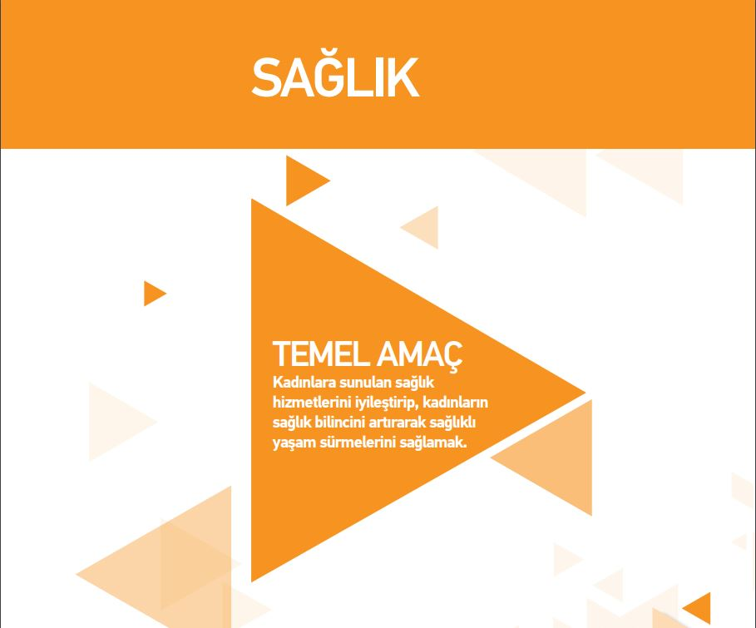

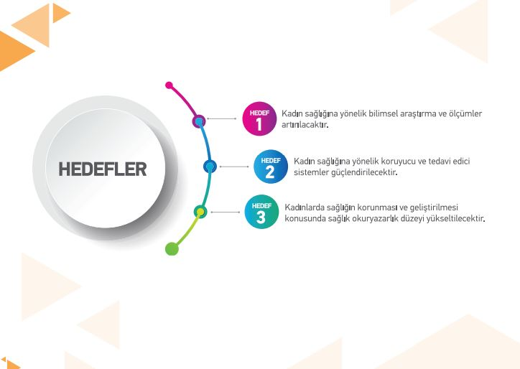
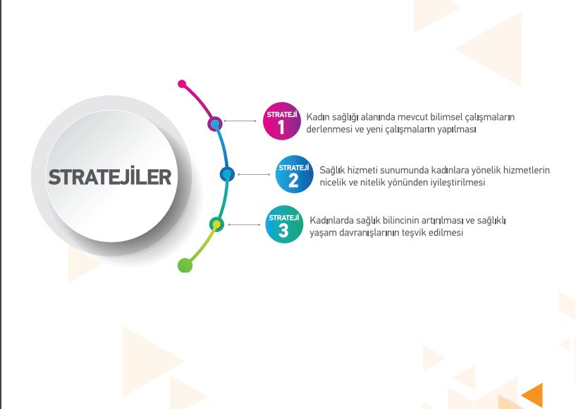
Strateji 1: Kadın sağlığı alanında mevcut bilimsel çalışmaların derlenmesi ve yeni çalışmaların yapılması

Faaliyetler | Sorumlu Kurum |  | İlgili Kurum |  | Süre | Performans göstergesi |  | Açıklama
1.1. Kadın sağlığı alanında yapılmış araştırmaların sonuçları derlenecektir. | AÇSHB  (KSGM) |  | TÜSEB  Sağlık Bakanlığı (Halk Sağlığı Genel Müdürlüğü, Kamu Hastaneleri Genel Müdürlüğü, Sağlık Hizmetleri Genel Müdürlüğü),  TÜİK  Üniversiteler,  KASAUM’lar,  STK’lar,  Uluslararası kuruluşlar |  | 2018-2019 | -Derleme raporunun hazırlanması |  | Kadın sağlığı alanında son yıllarda yürütülmüş büyük çaplı bilimsel araştırmaların derlenmesi ile, hem yapılmış çalışmaların ilgili kurum kuruluşların bilgi ve kullanımına açılması, hem de henüz çalışılmamış alanların belirlenmesi sağlanacaktır.
1.2. Kadın sağlığı alanında veri elde edilmesine imkân veren yeni bilimsel çalışmalar yapılacaktır. | AÇSHB  (KSGM) |  | TÜSEB  Sağlık Bakanlığı (Halk Sağlığı Genel Müdürlüğü, Kamu Hastaneleri Genel Müdürlüğü, Sağlık Hizmetleri Genel Müdürlüğü),  TÜİK,  Üniversiteler,  KASAUM’lar,  STK’lar |  | 2019-2023 | -Gerçekleştirilen araştırma sayısı |  | Kadın sağlığı konusunda Faaliyet 1.1. kapsamında yapılan çalışmanın sonuçları dikkate alınarak belirlenecek alanlarda, özellikle şimdiye kadar araştırma yapılmamış konular başta olmak üzere, kadın sağlığı açısından mevcut durumu ortaya koyacak ve oluşturulacak politikalara ve verilecek hizmetlere temel oluşturacak yeni bilimsel araştırmalar yapılacaktır.
1.3. Özel politika/hizmet gerektiren kadın gruplarının sağlık hizmet ihtiyaçlarının tespit edilmesi amacıyla araştırmalar yapılacaktır. | AÇSHB  (KSGM) |  | Sağlık Bakanlığı (Halk Sağlığı Genel Müdürlüğü, Kamu Hastaneleri Genel Müdürlüğü, Sağlık Hizmetleri Genel Müdürlüğü)  TÜSEB,  AÇSHB  (İş Sağlığı ve Güvenliği Araştırma ve Geliştirme Enstitüsü Başkanlığı)  Cumhurbaşkanlığı (Strateji ve Bütçe Başkanlığı),  Tarım ve Orman Bakanlığı,  Üniversiteler,  KASAUM’lar,  Uluslararası Kuruluşlar |  | 2018-2020 | -Gerçekleştirilen araştırma sayısı |  | Özel politika/hizmet gerektiren kadınların (engelli, erken yaşta ve zorla evlendirilenler, yaşlı, mevsimlik tarım işçisi kadınlar, hükümlü kadınlar, insan ticareti mağduru kadınlar, geçici koruma ve uluslararası koruma statüsündeki veya başvuru sahibi kadınlar, Roman kadınlar gibi) sağlık hizmet ihtiyacının tespit edilmesi amacıyla araştırmalar yapılacaktır.
Strateji 2: Sağlık hizmeti sunumunda kadınlara yönelik hizmetlerin nicelik ve nitelik yönünden iyileştirilmesi

Faaliyetler | Sorumlu Kurum |  | İlgili Kurum |  | Süre | Performans göstergesi |  | Açıklama
2.1. Kadınlara verilen üreme sağlığı hizmetlerinde nicelik ve niteliğin mevcut durumu belirlenecek ve niteliğin iyileştirilmesine yönelik hizmetler projelendirilecektir. | AÇSHB  (KSGM) |  | Sağlık Bakanlığı (Kamu Hastaneleri Genel Müdürlüğü, Halk Sağlığı Genel Müdürlüğü, Sağlık Hizmetleri Genel Müdürlüğü),  Üniversiteler,  STK’lar |  | 2018-2023 | -Üreme sağlığı hizmetinin niteliğindeki gelişmenin ölçüldüğü bir araştırma raporu  -Konuyla ilgili eğitim alan sağlık personeli sayısı  -Anne dostu kriterlerini karşılayan hastane sayısının artışı |  | Üreme sağlığı hizmetlerinde mevcut olumlu verileri daha olumlu noktaya taşımak için çalışmalar yapılması;  -kadınların sağlık hizmetlerine erişimlerinde mahremiyetin korunması, normal doğuma psikolojik hazırlıklılığın sağlanması konusunda sağlık çalışanlarının hizmet içi eğitimlerinin gerçekleştirilmesi de dahil olmak üzere çalışmalar ve düzenlemeler yapılması hedeflenmektedir.
2.2. Kadınlarda normal doğumu teşvik etmek, sezaryen doğumları azaltmak amacıyla destekleyici çalışmalar yapılacaktır. | Sağlık Bakanlığı (Sağlığın Geliştirilmesi Genel Müdürlüğü)  AÇSHB  (KSGM) |  | Sağlık Bakanlığı (Halk Sağlığı Genel Müdürlüğü, Kamu Hastaneleri Genel Müdürlüğü, Sağlık Hizmetleri Genel Müdürlüğü)  TÜSEB,  Üniversiteler,  STK’lar  Diyanet İşleri Başkanlığı |  | 2018-2023 | -Kadınların doğum tercihleri ve nedenleri konusunda durum tespit araştırmalarının derleme raporu  -Yeni bir araştırma raporu (ihtiyaç halinde)  -normal/sezaryen doğum oranları  -Yürütülen kampanya sayısı |  | Kadınların doğum şekline karar vermesinde etkili olan faktörlerin belirlenerek sezaryene yönlendiren nedenlere odaklanılması için durum tespiti yapılacaktır.  Kadın ve çocuk sağlığı açısından son derece önemli olan normal doğumun teşviki için farkındalık çalışmaları artırılacak, kampanyalar yapılacaktır.  Evlilik öncesi danışmanlık hizmetlerinde normal doğumun anne ve çocuk sağlığı açısından öneminin vurgulanması sağlanacaktır.  İlgili kurumlar tarafından ailelere yönelik verilen bütün eğitimlerin içeriğinde normal doğumun sağlığa olumlu etkileri hususunun eklenmesi gerekmektedir.  Konuyla ilgili toplumun farkındalığını artırmaya yönelik kampanyalar yürütülecektir.
2.3. Ülke genelinde tarama programına uygun hedef gruptaki kadınların kanser taramalarının artırılması için farkındalık çalışmaları yapılacaktır. | Sağlık Bakanlığı (Halk Sağlığı Genel Müdürlüğü),  AÇSHB  (KSGM) |  | Sağlık Bakanlığı (Kamu Hastaneleri Genel Müdürlüğü, Sağlığın Geliştirilmesi Genel Müdürlüğü),  Yerel yönetimler |  | 2018-2023 | -KETEM’lerde kanser taraması yapılan kadın sayısı  - Mobil hizmetler ile yapılan kanser taramalarından yararlanan kadın sayısı  -Kanser taramalarına ilişkin tanıtıcı faaliyet sayısı |  | Hedef gruptaki kadınların tespiti ve tarama çalışmalarına katılımlarının artırılması, Kanserin erken teşhisine yönelik hizmet sunan KETEM’lere yönlendirilmesi için tanıtıcı, bilgilendirici ve yönlendirici çalışmalar yapılacaktır.
2.4. Ulaşım açısından dezavantajlı kırsal yerleşim yerlerinde yaşayan kadınlar, mevsimlik tarım işçileri, geçici korunan ve uluslararası koruma başvuru veya statü sahibi kadınlar, mülteciler gibi özel politika/hizmet gerektiren kadınların 15-49 yaş izlemleri, doğum öncesi bakım, sağlık kuruluşunda doğum, doğum sonrası bakımları ve kanser taramalarından yararlanmaları için “gezici sağlık hizmetleri” ve “mobil sağlık hizmetleri” de dâhil gerekli çalışmalar yapılacaktır. | Sağlık Bakanlığı  (Halk Sağlığı Genel Müdürlüğü) |  | AÇSHB  (KSGM),  Sağlık Bakanlığı (Kamu Hastaneleri Genel Müdürlüğü, Sağlık Hizmetleri Genel Müdürlüğü),  Tarım ve Orman Bakanlığı,  AÇSHB  İSGÜM,  İçişleri Bakanlığı (Göç İdaresi Genel Müdürlüğü,  AFAD),  Çevre ve Şehircilik Bakanlığı (Yerel Yönetimler Genel Müdürlüğü),  Diyanet İşleri Başkanlığı,  Yerel Yönetimler,  STK’lar  MEB |  | 2018-2023 | -Mobil ve gezici sağlık hizmetlerinden yararlanan kadın sayısı  -Sağlık taraması yapılan kadın sayısı  -Sağlık kuruluşunda gerçekleşen doğum sayısı  -Doğum öncesi ve sonrası bakım sayısı |  | Hizmetlere erişimde diğer kadınlara kıyasla farklı hassasiyetleri bulunan ve özel politika/hizmet gerektiren bu grup kadınlara “gezici sağlık hizmetleri” ve “mobil sağlık hizmetleri” ile ulaşım artırılacaktır.  Bu kadınların kanser taramalarından, doğum öncesi bakım, hastanede doğum, doğum sonrası bakım hizmetlerinden yararlanmaları sağlanacak, hizmet sunumu için gerekli altyapı geliştirilecektir.  Bu grupta yer alan kadınların sağlık hizmetlerinden yararlanmalarını artırabilmek için ilgili kurumların bu bölgedeki personelinden de destek alınarak bilgilendirme ve bilinçlendirme çalışmaları yapılacaktır.
2.5. Afet ve acil durumlarda sunulacak üreme sağlığı hizmet modelinin geliştirilmesi ve kurumlar arası koordinasyonun güçlendirilmesi amacıyla çalışmalar yapılacaktır. | Sağlık Bakanlığı (Halk Sağlığı Genel Müdürlüğü) |  | AÇSHB  (KSGM),  Sağlık Bakanlığı (Acil Sağlık Hizmetleri Genel Müdürlüğü, Sağlık Hizmetleri Genel Müdürlüğü, Kamu Hastaneleri Genel Müdürlüğü)  İçişleri Bakanlığı (AFAD),  STK’lar |  | 2018-2023 | -Çalışma grubunun yapacağı toplantı sayısı  -Minimum hizmet paketinin geliştirilmesi |  | Sağlık Bakanlığı öncülüğünde afet ve acil durumlarda sunulacak üreme sağlığı hizmetleri için asgari hizmet sunum paketi geliştirilmesi amacıyla oluşturulan çalışma grubu tarafından ülke genelinde uygulanmak üzere minimum hizmet paketi geliştirilmesi ve uygulamaya konulması sağlanacaktır.
Strateji 3: Kadınlarda sağlık bilincinin artırılması ve sağlıklı yaşam davranışlarının teşvik edilmesi

Faaliyetler |  | Sorumlu Kurum |  | İlgili Kurum | Süre | Performans göstergesi | Açıklama
3.1. Kadınlarda sağlık okuryazarlığının geliştirilmesi amacıyla farkındalık çalışmaları gerçekleştirilecektir. |  | AÇSHB  (KSGM) |  | Sağlık Bakanlığı (Sağlığın Geliştirilmesi Genel Müdürlüğü,  Halk Sağlığı Genel Müdürlüğü)  Çevre ve Şehircilik Bakanlığı (Yerel Yönetimler Genel Müdürlüğü)  Yerel Yönetimler  Üniversiteler  KASAUM’lar  Diyanet İşleri Başkanlığı | 2018-2023 | -Kadınlarda sağlık okuryazarlığı mevcut durumunu ortaya koyan araştırma raporu  -Hazırlanan görsel/basılı materyal sayısı  -Panel/ seminerlere katılan kadın sayısı  -Gelişmeyi izlemeye yönelik araştırma raporları | Bilgilendirme materyalleri;  -Sağlığın korunması ve geliştirilmesi (tütün kullanımın zararları, sağlıklı beslenme, obezite ile mücadele, fiziksel aktivitenin önemi vb.)  -Erken teşhisin önemi ve etkileri,  -Üreme sağlığı, üreme hakları,  -Genetik hastalıklar, akraba evlilikleri,  -Bağışıklamanın önemi,  -Hasta hakları,  -Cinsel yolla bulaşan enfeksiyonlardan korunma  gibi konularda hazırlanacak olup, özellikle kadınların kolay erişebildiği birinci basamak sağlık kuruluşları ve yerel yönetimlerin ve ilgili Bakanlıkların/kurumların kadınlara yönelik merkezlerinde dağıtılacaktır. Yazılı/görsel materyaller engelli erişimine uygun şekilde hazırlanacaktır.
3.2. Kadınların sağlıklı beslenme alışkanlıkları kazanmaları ve fiziksel aktivitelere yönlendirilmeleri amacıyla kampanyalar düzenlenecektir. |  | AÇSHB  (KSGM) |  | Sağlık Bakanlığı (Halk Sağlığı Genel Müdürlüğü, Sağlığın Geliştirilmesi Genel Müdürlüğü)  Çevre ve Şehircilik Bakanlığı (Yerel Yönetimler Genel Müdürlüğü)  Belediyeler | 2018-2023 | -Düzenlenen kampanya sayısı  -Belediyelerin ilgili merkezlerinden yararlanan kadın sayısı | Sağlıklı yaşam davranışlarının geliştirilmesi, fiziksel aktivitenin önemi, obezite ile mücadele konularına dikkat çeken, kadınları sağlıklı beslenme alışkanlığı ve fiziksel aktivitelere yönlendiren yerel ve ulusal kampanyalar düzenlenecektir.  Bu kampanyalar çerçevesinde çeşitli aktiviteler, görsel ve yazılı materyaller hazırlanacaktır. Yerel yönetimler bünyesinde yer alan ilgili merkezlerin kadınlar tarafından daha etkin kullanımı konusunda çalışmalar yapılacaktır.
3.3. İş sağlığı ve güvenliği konusunda kadın çalışanların yoğun olarak çalıştığı sektörlerde çalışanlara ve işverenlere yönelik panel/seminer gibi farkındalık etkinlikleri düzenlenecek ve bu etkinliklerde kullanılmak üzere afiş/broşür vb. materyaller hazırlanacaktır. |  | AÇSHB  (İSGÜM) |  | AÇSHB  (KSGM)  Sağlık Bakanlığı (Halk Sağlığı Genel Müdürlüğü,  Kamu Hastaneleri Genel Müdürlüğü)  İşçi-İşveren Sendika ve Konfederasyonları | 2018-2023 | -Panel/  seminerlere katılan kadın sayısı  -Hazırlanan görsel/basılı materyal sayısı | Çalışma hayatındaki sağlık riskleri, meslek hastalıkları ve iş kazalarına ilişkin alınabilecek önlemler, başvuru mekanizmaları, yürürlükteki mevzuat ve hak/sorumluluklar konularında özellikle kadınların yoğun olarak çalıştığı sektörlerdeki kadın çalışanlara ve işverenlere yönelik bilgilendirme materyalleri hazırlanacak ve eğitimler gerçekleştirilecektir. Yazılı/görsel materyaller engelli erişimine uygun şekilde hazırlanacaktır.
3.4. Geçici korunan ve uluslararası koruma başvuru veya statü sahibi bireylere üreme sağlığı ve koruyucu ve önleyici sağlık hizmetleri konularında bilgilendirilmesi amacıyla Türkçe-Arapça-Farsça dilinde hazırlanacak materyaller (afiş/broşür vb.) Geçici Barınma Merkezleri, Aile Sağlığı Merkezleri, Göçmen Sağlığı Merkezleri ve Sosyal Hizmet Merkezleri’nde dağıtılacaktır. |  | AÇSHB  (KSGM) |  | İçişleri Bakanlığı (GİGM, AFAD)  Sağlık Bakanlığı (Halk Sağlığı Genel Müdürlüğü) | 2018-2023 | -Hazırlanan afiş/broşür sayısı | Materyaller genel bilgi vermenin yanı sıra, yerel ihtiyaçlar, başvurulabilecek kuruluşlar ve alınabilecek hizmetler göz önünde bulundurularak hazırlanacaktır.

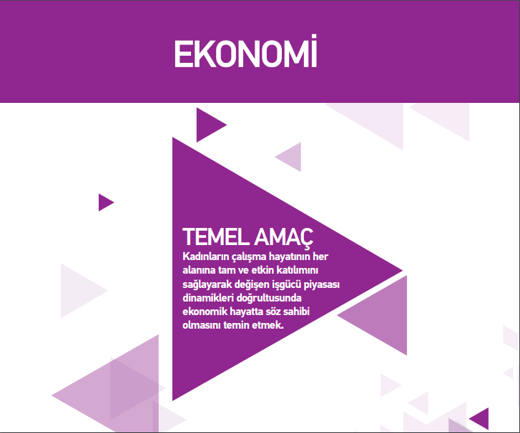
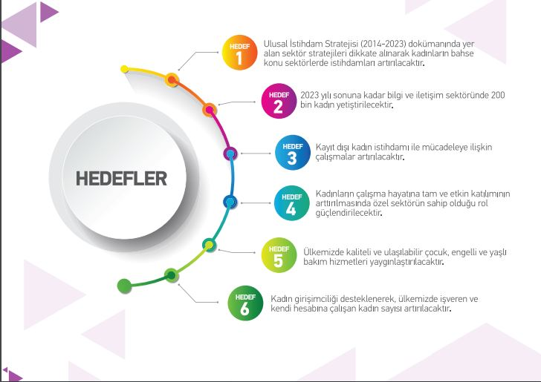

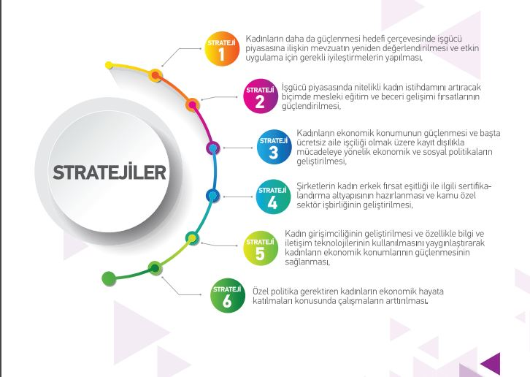

Strateji 1: Kadınların daha da güçlenmesi hedefi çerçevesinde işgücü piyasasına ilişkin mevzuatın yeniden değerlendirilmesi ve etkin uygulama için gerekli iyileştirmelerin yapılması
Faaliyetler | Sorumlu Kurum |  | İlgili Kurum | Süre |  | Performans  Göstergesi | Açıklama
1.1. 2010/14 Sayılı “Kadın İstihdamının Artırılması ve Fırsat Eşitliğinin Sağlanması” konulu Başbakanlık Genelgesi güncellenecektir. | AÇSHB  (ÇGM) |  | Kadın İstihdamı Ulusal İzleme ve Koordinasyon Kurulu üyesi Kurum ve Kuruluşlar,  STK’lar,  Üniversiteler | 2018-2023 |  | -Genelgenin güncellenmesi | Genelgede yer alan tedbirlerin hayata geçirilmesi amacıyla Kurulun, politika üretmede daha etkin bir yapıya kavuşturulmasına yönelik çalışma yürütülecektir.
1.2. İl İstihdam ve Mesleki Eğitim Kurulları Çalışma Usul ve Esasları Hakkında Yönetmelik’te değişiklik yapılacaktır. | İŞKUR |  | Kurulda yer alan Kamu kurum ve kuruluşları,  Üniversiteler, STK’lar | 2019-2020 |  | -Mevzuatta gerçekleştirilen değişiklik | ASPB (Mülga) İl Müdürü ve kadın istihdamı alanında faaliyet yürüten STK temsilcisinin İl İstihdam ve Mesleki Eğitim Kurula (İİMEK) üyesi olmaları ile ilgili mevzuatta değişiklik yapılacaktır.
1.3. Kamu ihalelerinde kadınlara yönelik pozitif ayrımcılık içeren hükümlerin getirilmesine yönelik çalışmalar yapılacaktır. | KİK |  | Hazine ve Maliye Bakanlığı, AÇSHB  (KSGM),  Meslek Kuruluşları,  STK’lar | 2020-2021 |  | -Konuya ilişkin gerçekleştirilen toplantı sayısı  -Mevzuatta gerçekleştirilen değişiklik | İlgili kurum ve kuruluşlarla işbirliği içerisinde bir yol haritası belirlenmesine yönelik faaliyetler yürütülecek, Mevzuat değişikliği önerisi hazırlanarak taraflarla paylaşılacaktır.
1.4. Başta tarım sektörü olmak üzere kadınların  sosyal güvenlik kapsamına  girmelerini kolaylaştırıcı mevzuat düzenlemeleri gerçekleştirilecektir. | SGK |  | AÇSHB,  Tarım ve Orman Bakanlığı (TOB),  Hazine ve Maliye Bakanlığı,  AÇSHB (KSGM) | 2018 – 2023 |  | -Mevzuatta gerçekleştirilen değişiklik | Kadınların sosyal güvenlik kapsamına girmelerini kolaylaştıracak sigorta prim oranlarında indirim gibi farklı teşviklerin üzerinde bütçe imkânları dâhilinde çalışmalar yapılacaktır.
1.5. Özel sektörde işverenlerin kreş açma yükümlülüklerine dair düzenlemede değişiklik yapılmasına dair çalışma yapılacaktır. | AÇSHB (İş Sağlığı ve Güvenliği GM). |  | AÇSHB (ÇGM,  Rehberlik ve Teftiş Başkanlığı,  KSGM),  İşçi-İşveren Sendika ve Konfederasyonları | 2019-2020 |  | -Mevzuatta gerçekleştirilen değişiklik | Gebe veya Emziren Kadınların Çalıştırılma Şartlarıyla Emzirme Odaları  ve Çocuk Bakım Yurtlarına Dair Yönetmelik’te yer alan “150’den fazla kadın çalışan” koşulu yeniden ele alınarak değişiklik önerisi geliştirilecektir.
1.6. Kamu idarelerince açılan kreş ve çocuk bakımevlerine yönelik bütçe kısıtına ilişkin mevzuat düzenlemesi yapılacaktır. | Cumhurbaşkanlığı Strateji ve Bütçe Başkanlığı |  | AÇSHB (ÇGM (Mülga Devlet Personel Başkanlığı),  KSGM) | 2018-2023 |  | Mevzuatta gerçekleştirilen değişiklik | Yıllık Merkezi Bütçe Kanunlarında “Mali kontrole ilişkin hükümler” başlığı altında kreş, çocuk bakımevlerinin işletilmesi ve personel giderlerinin ilgili idarenin genel bütçe kaleminden karşılanmasını sağlamak üzere gerekli düzenlemeler yapılacaktır.
1.7. Belediyelerin kreş ve gündüz bakımevi açmasına yönelik mevzuat düzenlemesi yapılacaktır. | Çevre ve Şehircilik Bakanlığı (Yerel Yönetimler Genel Müdürlüğü) |  | AÇSHB (ÇHGM, KSGM)  MEB  Türkiye Belediyeler Birliği,  Cumhurbaşkanlığı (Strateji ve Bütçe Başkanlığı) | 2018-2023 |  | -Mevzuatta gerçekleştirilen değişiklik | Kaliteli ve erişilebilir çocuk bakım hizmetlerinin yaygınlaştırılması amacıyla Belediye Kanunun ilgili maddesinde yapılacak düzenleme ile nüfusu 100 bin ve üzerinde bulunan Belediyelere kreş ve gündüz bakımevi açma ve işletme zorunluluğunun getirilmesi sağlanacaktır.
Strateji 2: İşgücü piyasasında nitelikli kadın istihdamını artıracak şekilde mesleki eğitim ve beceri gelişimi fırsatlarının güçlendirilmesi

Faaliyetler | Sorumlu Kurum |  | İlgili Kurum | Süre |  | Performans  Göstergesi | Açıklama
2.1. Kadınların geleneksel istihdam alanlarıyla sınırlı olmayan ve erkeklere göre daha az yer aldıkları mesleklerde istihdamına yönelik çalışmalar yapılacaktır. | MEB (HBÖGM),  İŞKUR |  | MYK,  AÇSHB (KSGM),  TOB,  Sanayi ve Teknoloji Bakanlığı (STB),  Meslek Kuruluşları,  Üniversiteler,  STK’lar,  Özel sektör | 2018 – 2023 |  | -Belge alan kadın sayısı  -Farkındalık toplantı sayısı | Kadınlara kaliteli ve güvenceli şekilde istihdam edilmelerini sağlayacak şekilde farklı mesleklerde diploma / sertifika / kurs katılım belgesi vb. belgeler kazandırılacaktır.  İşverenlere farkındalık kazandırılmasına yönelik toplantılar düzenlenecektir.
2.2. Bilişim sektöründe kadın işgücü yetiştirilmesi amacıyla çalışmalar artırılacaktır. | İŞKUR |  | STB,  BTK,  MYK,  MEB (HBÖGM),  YÖK,  AÇSHB (KSGM),  Özel sektör | 2018 – 2023 |  | -Programlara katılan kadın sayısı  -Mesleki Yeterlilik Belgesi kazanan kadın sayısı | Kadınların bilişim sektöründe daha fazla yer almaları için, veri tabanı, yazılım, ağ teknolojileri, dijital pazarlama, bilgisayar  oyunları ve uygulamaları  ve bilgi güvenliği vb. konularda eğitim almaları sağlanacaktır.
2.3. Turizm sektöründe kadın işgücü  yetiştirmek amacıyla mesleki eğitim kursları açılacaktır. | İŞKUR |  | Kültür ve Turizm Bakanlığı,  MEB (HBÖGM),  MYK,  AÇSHB (KSGM),  TKDK,  STK’lar,  Özel Sektör | 2018 – 2023 |  | -Programlara katılan kadın sayısı  -Mesleki Yeterlilik Belgesi kazanan kadın sayısı | Turizm sektöründe kadınların daha fazla yer almasını sağlayacak şekilde mesleki eğitim almaları sağlanacaktır.
2.4. Sağlık alanında  nitelikli kadın personel  yetiştirilmesine yönelik açılan kurs programları  artırılacaktır. | İŞKUR |  | MYK,  Sağlık Bakanlığı,  Kültür ve Turizm Bakanlığı,  MEB(HBÖGM),  AÇSHB (KSGM), STK’lar,  Özel Sektör | 2018 – 2023 |  | -Programlara katılan kadın sayısı  -Mesleki Yeterlilik Belgesi kazanan kadın sayısı | Tıbbi hizmetler, termal ve SPA, engelli ve yaşlı bakımı gibi hizmetleri de kapsayan sağlık turizmi potansiyelinin hayata geçirilmesi amacıyla kurs programları arttırılacak ve kadınların eğitim almaları sağlanacaktır.
2.5. İnşaat sektörünün ihtiyaç duyduğu alanlarda, nitelikli kadın çalışanların  yetiştirilmesi  sağlanacaktır. | İŞKUR |  | MYK,  Çevre ve Şehircilik Bakanlığı,  AÇSHB (KSGM), Meslek Kuruluşları, STK’lar,  Özel sektör | 2018 – 2023 |  | - Programlara katılan kadın sayısı  -Mesleki Yeterlilik Belgesi kazanan kadın sayısı | İnşaat sektöründe gerek geleneksel olmayan mesleklerde kadın istihdamı gerekse sektörün ihtiyaçlarını karşılamak üzere kadınların sektörde daha fazla yer almasına yönelik mesleki eğitim imkânları arttırılacaktır.
Strateji 3: Kadınların ekonomik konumunun güçlenmesi ve başta ücretsiz aile işçiliği olmak üzere kayıt dışılıkla mücadeleye yönelik ekonomik ve sosyal politikaların geliştirilmesi

Faaliyetler | Sorumlu Kurum |  | İlgili Kurum |  | Süre | Performans  Göstergesi |  |  | Açıklama
3.1. Ülkemizde toplumsal cinsiyete duyarlı bütçeleme çalışması gerçekleştirilecektir. | AÇSHB (KSGM) |  | Cumhurbaşkanlığı (Strateji ve Bütçe Başkanlığı),  Dışişleri Bakanlığı AB Başkanlığı,  İŞKUR,  KEFEK,  Üniversiteler,  STK’lar |  | 2019-2022 | -Eğitilen kişi sayısı  -Gerçekleştirilen analiz sayısı  -Programda gerçekleştirilen değişiklik sayısı |  |  | AÇSHB (KSGM) tarafından Cumhurbaşkanlığı Strateji ve Bütçe Başkanlığı eş yararlanıcılığında “Türkiye’de Toplumsal Cinsiyete Duyarlı Bütçeleme (TCDB) ve Planlamanın Uygulanması Projesi” yürütülecektir.
3.2. İş ve aile sorumlulukları arasındaki dengenin sağlanması konusunda bilinçlendirme çalışmaları yapılacaktır. | AÇSHB (KSGM) |  | AÇSHB (ÇGM,  ÇGM (Mülga Devlet Personel Başkanlığı)),  SGK,  Dışişleri Bakanlığı AB Başkanlığı,  TRT,  Meslek Kuruluşları,  Kamu Görevlileri ile İşçi-İşveren Sendika ve  Konfederasyonları,  Üniversiteler,  Yerel Yönetimler,  STK’lar |  | 2018- 2023 | -Gerçekleştirilen etkinlik sayısı  -Ulaşılan kişi sayısı  -Dağıtımı yapılan materyal sayısı |  |  | İş ve aile yaşamının uyumlaştırılması konusunda kadınların ve erkeklerin sorumluluk paylaşımı ve konuyla ilgili güncel gelişmelerin duyurulması amacıyla bilgilendirme etkinlikleri yapılacak, basılı ve görsel materyaller hazırlanarak yaygınlaştırılacaktır.
3.3. Kadınlar üzerindeki bakım yükümlülüklerini azaltmak amacıyla çocuk, engelli ve yaşlı bakımına ilişkin destek ve teşviklerin çeşitlendirilmesine yönelik çalışmalar yapılacaktır. | AÇSHB (ÇHGM, EYHGM) |  | AÇSHB (KSGM, ÇGM), Cumhurbaşkanlığı (Strateji ve Bütçe Başkanlığı)  MEB,  SGK,  Yerel Yönetimler, Sosyal Yardımlaşma ve Dayanışma Vakıfları |  | 2018 - 2023 | -Desteklenen kişi sayısı  -Bakım hizmet türüne göre teşvik miktarı  -Açılan gündüzlü hizmet kuruluş sayısı |  |  | Mevcut destek ve teşvik mekanizmalarının çeşitlendirilmesine yönelik çalışmalar bütçe imkanları dâhilinde yapılacaktır.  Organize Sanayi Bölgelerinde kreş imkanları yaygınlaştırılacaktır. Hizmet erbabına işverenlerce verilecek kreş yardımlarının belirli bir tutarının vergiden istisna tutulmasına yönelik gerekli mevzuat düzenlemeleri yapılacaktır.  Engelli ve yaşlı bireylere yönelik gündüzlü hizmet veren kuruluşların sayısı artırılacaktır.
3.4. Kadın istihdamı alanında çalışma yürüten kurum ve kuruluşların hizmet içi eğitim programlarına kadın erkek fırsat eşitliği konusu dâhil edilecektir. | AÇSHB  (ÇGM (Mülga Devlet Personel Başkanlığı)) |  | AÇSHB (KSGM),  Cumhurbaşkanlığı (Strateji ve Bütçe Başkanlığı), Meslek Kuruluşları,  Kamu görevlileri ile İşçi-İşveren Sendika ve  Konfederasyonları,  Üniversiteler,  Yerel Yönetimler, STK’lar |  | 2018 - 2023 | -Kurum/ Kuruluşlarının kadın erkek fırsat eşitliğini içeren hizmet içi eğitim sayısı |  |  | İş ve meslek danışmanları, istihdam ve çalışma uzmanları, iş müfettişleri, KOBİ uzmanları gibi Kamu personeline yönelik eğitim materyalleri geliştirilecek, eğitici eğitimleri düzenlenecektir.  Her kurumun kendi bünyesinde yetiştirdiği eğiticiler ile düzenli aralıklarla eğitimler verilecektir.
3.5.Cinsiyete göre ayrıştırılmış kapsamlı işgücü piyasası verilerinin toplanması ve yayımlanması için sistem geliştirilecektir. | TÜİK |  | SGK,  AÇSHB (ÇGM),  İŞKUR,  KOSGEB,  Meslek Kuruluşları,  Kamu Görevlileri ve İşçi-İşveren Sendika ve  Konfederasyonları,  Üniversiteler,  STK’lar |  | 2018 - 2023 | -Verilere ilişkin sisteminin oluşturulması |  |  | Kadın istihdamı kapsamında toplanması ve/veya yayınlanmasında eksiklik görülen alanlarda (KOSGEB, İŞKUR vb. hizmetlerden yararlanan kadın sayısı, verilen destek miktarı, analık izni, ebeveyn izni kullanımı vb.) TÜİK liderliğinde ilgili kurumlarla işbirliğinde veri tabanı oluşturulması sağlanacaktır.
3.6. Sendikalarda kadınların güçlenmesi konusunda farkındalık ve bilinç arttırma çalışmalarının yapılması sağlanacaktır. | Kamu Görevlileri ile İşçi-İşveren Sendika ve Konfederasyonları |  | AÇSHB (ÇGM, KSGM),  Meslek Kuruluşları,  Üniversiteler,  STK’lar |  | 2018-2023 | -Eğitime katılan kişi sayısı  -Düzenlenen eğitim sayısı |  |  | Sendikaların kadının güçlenmesi alanında yürüttükleri çalışmalara daha fazla ağırlık verilerek, farkındalık ve bilinç arttırma çalışmaları yapılacaktır.
3.7. Kadın kooperatiflerinin güçlendirilmesine yönelik çalışmalar arttırılarak devam edecektir. | Ticaret Bakanlığı (TB) (Esnaf ,Sanatkârlar ve Kooperatifçilik GM)  TOB (Eğitim ve Yayın Dairesi Başkanlığı) |  | AÇSHB (KSGM),  MEB/HBÖGM,  TOB (Tarım Reformu Genel Müdürlüğü),  Cumhurbaşkanlığı (Strateji ve Bütçe Başkanlığı), Yerel Yönetimler,  Meslek Kuruluşları,  Üniversiteler,  STK’lar |  | 2018-2023 | -Desteklenen kadın kooperatifi sayısı  -Kooperatif ortağı kadın sayısı  -Eğitim faaliyetlerden yararlanan kadın sayısı |  |  | Kadın girişimciler tarafından kurulan tarımsal kalkınma kooperatifleri ile üretim ve işletme kooperatiflerine yönelik; eğitim, girişimcilik ve danışmanlık gibi alanlarda sunulan destekler daha da yaygınlaştırılacaktır. Başta yerel yönetimlerle olmak üzere üretilen ürünlerin pazarlanmasına yönelik işbirliği çalışmaları yürütülecektir.
3.8. “İşyerlerinde Psikolojik Tacizin (Mobbing) Önlenmesi” konulu 2011/2 sayılı Başbakanlık Genelgesi güncellenerek Genelge tedbirlerinin hayata geçirilmesi sağlanacaktır. | AÇSHB (ÇGM), |  | AÇSHB (KSGM, Rehberlik ve Teftiş Başkanlığı),  Türkiye İnsan Hakları ve Eşitlik Kurumu,  Kamu Denetçiliği Kurumu,  Meslek Kuruluşları,  Kamu Görevlileri ve İşçi-İşveren Sendika ve Konfederasyonları,  Üniversiteler,  Yerel Yönetimler,  STK’lar |  | 2018-2023 | - Hazırlanan rapor sayısı  -Düzenlenen etkinlik sayısı |  |  | Genelgedeki tedbirlerin hayata geçirilmesinde kadının güçlendirilmesi hususu göz önüne alınacaktır.  İşçi ve işverenlerin konuya ilişkin farkındalıklarının arttırılması için basılı ve görsel materyaller hazırlanacak; kadın istihdamının yoğun olduğu bölgelerde işçi ve işverenlere yönelik etkinlikler düzenlenecektir.
3.9. Ev hizmetlerinde çalışan kadınlara yönelik analiz gerçekleştirilecek ve bir model önerisi geliştirilecektir. | AÇSHB (KSGM) |  | AÇSHB (ÇGM,  İş Sağlığı ve Güvenliği Genel Müdürlüğü),  SGK,  İŞKUR,  TÜİK,  Meslek Kuruluşları,  Kamu Görevlileri ve İşçi-İşveren Sendika ve Konfederasyonları,  STK’lar |  | 2021-2022 | -Konuya ilişkin hazırlanan rapor sayısı |  |  | Kadınların çoğunlukla kayıt dışı çalıştığı ev hizmetleri sektöründe yaşanan sorunların araştırılacağı ve çözüm önerilerini içerecek model önerilerinin yer alacağı bir araştırma raporu hazırlanacaktır.
3.10. Başta tarım sektörü olmak üzere kayıtlı kadın istihdamını geliştirmeye yönelik farkındalık artırma çalışmaları gerçekleştirilecektir. | SGK |  | AÇSHB (ÇGM,  KSGM),  TOB,  İŞKUR,  Meslek Kuruluşları,  İşçi-İşveren Sendika Konfederasyonları,  Yerel Yönetimler, STK’lar |  | 2018-2023 | -Etkinlik sayısı  -Üretilen materyal sayısı |  |  | Kadınların kayıt dışı çalıştığı alanlarda, kayıtlı kadın istihdamını artırmaya yönelik rehber ve kılavuzlar hazırlanacak, ilgili taraflarla toplantılar gerçekleştirilecektir.
3.11. 4857 sayılı İş Kanunu kapsamında verilen doğuma bağlı izinlerin etkinliği ölçülecektir. | AÇSHB (ÇGM) |  | SGK,  İŞKUR,  AÇSHB (KSGM),  (Cumhurbaşkanlığı Strateji ve Bütçe Başkanlığı),  İşçi ve İşveren Sendika ve Konfederasyonları,  STK’lar |  | 2020-2021 | -Hazırlanacak Araştırma Raporu |  |  | SGK ve İŞKUR tarafından sağlanacak verilerle gerçekleştirilecek  araştırma doğrultusunda, doğuma bağlı izinlerin ihtiyacı karşılayıp karşılamadığı, ne gibi sorunlar yaşandığı vb. konulara ilişkin bir rapor hazırlanacaktır.
Strateji 4: Şirketlerin kadın erkek fırsat eşitliği ile ilgili sertifikalandırma altyapısının hazırlanması ve kamu özel sektör işbirliğinin geliştirilmesi
Faaliyetler | Sorumlu Kurum |  | İlgili Kurum | Süre |  | Performans  Göstergesi |  | Açıklama
4.1. Özel sektörün kadınların işgücü piyasasında güçlendirilmesine yönelik projeleri desteklenecektir. | AÇSHB (KSGM) |  | KOSGEB,  TB,  Özel sektör,  Üniversiteler,  STK’lar | 2018-2023 |  | -Gerçekleştirilen Proje sayısı |  | Kamu kurum ve kuruluşları ile özel sektör arasında işbirliği ve koordinasyonun güçlendirilmesi amacıyla  özel sektör ile gerçekleştirilen proje, protokol vb. uygulamalar artırılacaktır.
4.2. Ülkemizde özel sektörün işgücü piyasasında kadınların güçlenmesine ilişkin duyarlılıklarının tespitine yönelik bir sertifikasyon sistemi geliştirilmesi ve hayata geçirilmesine ilişkin çalışmalar başlatılacaktır. | AÇSHB (KSGM) |  | AÇSHB (AB ve Mali Yardımlar Dairesi Başkanlığı),  Özel sektör,  Üniversiteler, STK’lar,  Uluslararası Kuruluşlar | 2020-2023 |  | -Oluşturulan sertifikasyon sistemi |  | Özel sektörde kadınların güçlenmesine yönelik mevcut çalışmaların değerlendirilmesi, iyi uygulamaların yaygınlaştırılması amacıyla sertifikasyon sistemi kurulmasına yönelik çalışmalar başlatılacak ve Sertifikasyon sisteminde işe alım süreçleri, yönetici pozisyonlarında yer alan kadın sayısı, eşit işe eşit ücret ilkesinin uygulanması vb. kriterler yer alacaktır.
4.3. Kadınlar ve kız çocukları için kariyer günleri yapılacaktır. | AÇSHB (KSGM) |  | İŞKUR,  AÇSHB (ÇGM),  MEB,  TOB,  TB,  Cumhurbaşkanlığı Strateji ve Bütçe Başkanlığı,  Özel sektör,  Meslek Kuruluşları,  İşçi ve İşveren Sendika ve Konfederasyonları,  Yerel yönetimler, Üniversiteler,  STK’lar | 2018-2023 |  | -Gerçekleştirilen etkinlik sayısı  -Ulaşılan kadın sayısı |  | Kadınların ekonomik ve toplumsal statüsünün güçlendirilmesi için farkındalık oluşturmak, nitelikli istihdam, eğitim, danışmanlık, teşvikler ile mikro kredi ve benzeri kaynaklardan kadınların faydalanmasını sağlamak amacıyla kadınlara ve kız çocuklarına yönelik etkinliklerle, özel sektörde ön plana çıkmış rol modellerin deneyimleri ve tavsiyelerini paylaşmaları sağlanacaktır.
Strateji 5: Kadın girişimciliğinin geliştirilmesi ve özellikle bilgi ve iletişim teknolojilerinin kullanılmasını yaygınlaştırarak kadınların ekonomik konumlarının güçlenmesinin sağlanması

Faaliyetler | Sorumlu Kurum | İlgili Kurum |  |  | Süre | Performans  Göstergesi |  | Açıklama
5.1. Teknoloji Geliştirme Bölgelerinde başta kuluçka merkezleri olmak üzere kadın girişimciler özelinde çalışmalar yapılacaktır. | STB (Ar-Ge Teşvikleri Genel Müdürlüğü) | AÇSHB (KSGM),  KOSGEB,  Cumhurbaşkanlığı (Strateji ve Bütçe Başkanlığı), TÜBİTAK,  Üniversiteler,  STK’lar,  Özel sektör |  |  | 2019-2020 | -Desteklenen kadın girişimci sayısı |  | Teknoloji Geliştirme Bölgelerinde, kadınlara yönelik başta patent konusunda olmak üzere farkındalık yaratmak için bilinçlendirme çalışmaları artırılacak, mevcut teşvik ve ödül mekanizmalarının duyurulmasına yönelik çalışmalar yapılacaktır.
5.2. Bilgi ve iletişim teknolojileri alanında verilen desteklerde kadınlara öncelik verilmesi sağlanacaktır. | KOSGEB | STB (Ar-Ge Teşvikleri Genel Müdürlüğü),  BTK,  AÇSHB (KSGM),  Cumhurbaşkanlığı (Strateji ve Bütçe Başkanlığı),  Hazine ve Maliye Bakanlığı  TB,  TÜBİTAK,  Üniversiteler,  Meslek Kuruluşları |  |  | 2019-2020 | -Desteklenen kadın girişimci sayısı |  | Bilgi ve iletişim teknolojileri alanında KOSGEB tarafından yapılacak destek çağrılarında kadınlara öncelik verilmesi sağlanacaktır.
5.3. Kadın girişimcilerin e-ticarette güçlenmelerini sağlamaya yönelik eğitim programları ve seminerler düzenlenecektir. | KOSGEB | TB, Cumhurbaşkanlığı (Strateji ve Bütçe Başkanlığı),  AÇSHB (KSGM),  Meslek Kuruluşları,  STK’lar,  Özel Sektör |  |  | 2018-2020 | - Düzenlenecek eğitim programı ve seminer sayısı |  | Girişimcilik alanında faaliyet gösteren ve potansiyel taşıyan kadınların e-ticaretin sunduğu imkanlardan yararlanarak ulusal ve uluslararası pazarlara erişimlerini sağlamaya yönelik eğitimler ve seminerler düzenlenecektir.
5.4. Kadın girişimcilere iş geliştirme süreçlerinde danışmanlık ve rehberlik hizmeti verecek etkin bir sistem kurulması sağlanacaktır. | KOSGEB | TB (İç Ticaret GM,  Esnaf ,Sanatkârlar ve Kooperatifçilik GM),  İŞKUR,  AÇSHB (KSGM),  Kamu Gözetimi Muhasebe ve Denetim Standartları Kurumu,  Kalkınma Ajansları,  TRT,  Meslek Kuruluşları,  Özel Sektör,  Üniversiteler,  STK’lar |  |  | 2018-2023 | -Danışmanlık ve rehberlik hizmeti verecek sistemin kurulması  -Danışmanlık ve rehberlik hizmeti verilen kadın sayısı |  | Sistem; Kadın girişimcilerin iş geliştirmelerine yönelik ihtiyaçlarını belirleyen danışmanlık ve rehberlik hizmetlerini kapsayacaktır.
5.5. Kadınlar arasında girişimcilik kültürünün geliştirilmesi amacıyla bilinçlendirme çalışmaları yapılacaktır. | AÇSHB (KSGM) | KOSGEB,  TB,  TRT,  RTÜK,  TOB,  İŞKUR,  Meslek Kuruluşları,  Üniversiteler,  STK’lar,  Özel sektör |  |  | 2018- 2023 | -Film ve belgesellerin hazırlanması ve yayınlanması  -Basılan/dağıtılan afiş/broşür vb. materyal sayısı  -Düzenlenecek konferans sayısı |  | Kadınlar için girişimcilik konusundaki destek mekanizmaları hakkında bilgi paylaşımı toplantıları, spot filmler, belgeseller, broşür, afiş vb. basılı ve görsel materyaller hazırlanacak ve kadınların bilgi sahibi olması sağlanacaktır.
5.6. Kadın girişimcilerin devlet tarafından verilen desteklere ulaşmasını kolaylaştıracak bir sistem oluşturulacaktır. | KOSGEB | TB (İç Ticaret GM.,  Esnaf ,Sanatkârlar ve Kooperatifçilik GM),  İŞKUR,  AÇSHB (KSGM),  Meslek Kuruluşları,  Üniversiteler,  STK’lar |  |  | 2018 – 2023 | -Sistemin kurulması  -Kurulan sistemden yararlanan kadın sayısı |  | Sistem, girişimcilik konusunda kadınlara yönelik desteklerin daha etkin bir şekilde kullanılabilmesini temin etmek üzere bütüncül bir yapıda ve kullanıcı dostu olarak yapılandırılacaktır.
5.7. Bölgesel Kalkınma Ajanslarının kadın girişimciliğini destekleyen programlara ve projelere  öncelik vermesi sağlanacaktır. | STB / Kalkınma Ajansları Genel Müdürlüğü | Kalkınma Ajansları,  AÇSHB (KSGM),  TB,  TOB,  Meslek Kuruluşları,  Üniversiteler, STK’lar,  Özel sektör |  |  | 2018-2023 | -Kadın girişimciliği alanında desteklenen proje sayısı |  | Kamu, özel sektör ve STK'larla işbirliğinde; yerel dinamikler gözetilerek başta küçük ölçekli çalışan kadın girişimciler olmak üzere kadın girişimciliği projeler yoluyla desteklenecektir.
Strateji 6: Özel politika gerektiren kadınların ekonomik hayata katılmaları konusunda çalışmaların arttırılması

Faaliyetler | Sorumlu Kurum |  | İlgili Kurum | Süre |  | Performans  Göstergesi |  | Açıklama
6.1. Mevsimlik  gezici kadın tarım işçilerine yönelik mesleki ve beceri eğitim  programları geliştirilecektir. | İŞKUR  MEB/HBÖGM |  | AÇSHB (ÇGM, KSGM),  TOB,  Yerel yönetimler, Üniversiteler,  STK’lar,  Meslek Kuruluşları,  Özel sektör | 2018-2023 |  | -Gerçekleştirilen eğitim programı sayısı  -Ulaşılan kadın sayısı |  | 2017/6 sayılı Mevsimlik Tarım İşçileri Konulu Genelge’nin başta 12. Maddesi olmak üzere ilgili diğer maddeleri kapsamında mevsimlik gezici tarım işçilerinin sürekli istihdama erişim imkânlarını geliştirmek üzere eğitim programları düzenlenecektir.
6.2. Kırsal kesim kadınlarını güçlendirmeye yönelik çalışmalara öncelik verilecektir. | TOB,  AÇSHB |  | TKDK,  İŞKUR,  Cumhurbaşkanlığı (Strateji ve Bütçe Başkanlığı),  TB,  MEB (MTEGM,  HBÖGM),  Yerel Yönetimler,  Özel Sektör | 2018-2023 |  | -Yürütülen Proje Sayısı  -Projelerle ulaşılan kadın sayısı |  | Kırsal alanda yaşayan kadınların meslek edindirme kurslarından faydalanma oranlarını, istihdamını ve girişimciliğini arttırıcı, çalışma koşullarını iyileştirici modellerinin oluşturulmasında başta özel sektör olmak üzere işbirliği içinde projeler yürütülecektir.
6.3. Tarıma dayalı iş kollarında, özellikle teknolojik imkânlardan  ve gelişmelerden yararlanarak kadın girişimciliğinin  özendirilmesi sağlanacaktır. | TOB |  | STB,  TKDK,  İŞKUR,  AÇSHB (KSGM),  Cumhurbaşkanlığı (Strateji ve Bütçe Başkanlığı),  MEB (MTEGM,  HBÖGM),  İşçi-İşveren  Sendika ve Konfederasyonları,  Yerel Yönetimler,  STK’lar | 2018- 2023 |  | -Etkinlik sayısı  -Ulaşılan kadın sayısı |  | Tarım sektöründe çalışan kadınların, teknolojik gelişmelerden yararlanarak girişimciliğe yönelik bilgi, yetenek ve imkânları geliştirilip, tarımsal alanda güçlenmeleri sağlanacaktır.
6.4. Engelli kadınların istihdamı ve çalışma hayatında karşılaştığı zorluklarla başa çıkabilmesi amacıyla destekli istihdam modeli geliştirilecektir. | AÇSHB (EYHGM) |  | AÇSHB (ÇGM, ÇGM (Mülga Devlet Personel Başkanlığı, KSGM),  Cumhurbaşkanlığı (Strateji ve Bütçe Başkanlığı),  SGK,  İŞKUR,  Üniversiteler,  Kamu Görevlileri ve İşçi-İşveren Sendika ve Konfederasyonları,  Yerel Yönetimler,  STK’lar | 2018-2023 |  | - Geliştirilen destekli istihdam modeli  -İşe yerleştirilen engelli kadın sayısı |  | İş koçları aracılığıyla engelli kadınların beceri ve yeteneklerine göre işe yerleştirilmesi, engelli kadınlara iş hayatında destek olunarak iş hayatına adapte olması ve sosyal uyumunun geliştirilmesi sağlanacaktır.
6.5. İhtiyaç sahibi kadınların işgücü piyasasına erişimi ile ilgili hizmetler geliştirilecektir. | İŞKUR |  | AÇSHB (SYGM, ÇGM),  Yerel Yönetimler,  Üniversiteler,  STK’lar | 2018- 2023 |  | -Ulaşılan kadın sayısı |  | Sosyal yardım istihdam bağlantısının kurulması politikası kapsamında çalışabilir durumdaki kadınların sürdürülebilir gelir elde etmelerini sağlayacak uygun işlere, mesleki eğitime, Toplum Yararına Çalışma Programına ve diğer aktif işgücü programlarına yönlendirilmesi sağlanacaktır.
6.6. Şiddet mağduru kadınların işgücü piyasalarına girişlerinin kolaylaştırılması için ilgili ŞÖNİM / Kadın Konukevlerinde kurumsal hizmet modeli geliştirilecektir. | AÇSHB (KSGM) |  | İŞKUR,  Yerel Yönetimler | 2018- 2023 |  | -Geliştirilen hizmet modeli  -Hizmet modelinden yararlanan kadın sayısı |  | Şiddet mağduru kadınların, gerek konukevinde barınma sürecinde gerekse konukevinden ayrılıp yeniden toplumsal hayata geçişlerinde psiko-sosyal destek ve ekonomik güçlenme süreçleri geliştirilerek istihdam olanaklarının arttırılması ve izlenmesine yönelik bir model oluşturulacaktır.
6.7. Geçici korunan ve uluslararası koruma başvuru veya statü sahibi kadınlara verilecek eğitimlerin, İşgücü piyasası ihtiyaç analizlerinden elde edilen sonuçlarla ilişkilendirilmesi sağlanacaktır. | İŞKUR,  STB (Kalkınma Ajansları Genel Müdürlüğü) |  | AÇSHB,  İçişleri Bakanlığı  (GİGM)  MEB  TÜİK  Yerel Yönetimler  Üniversiteler  STK’lar  Özel Sektör | 2018-2023 |  | -Gerçekleştirilen analiz sayısı |  | Özellikle iş ve meslek danışmanları ile kalkınma ajanslarında görevli uzmanların bulundukları bölgenin işgücü talebi konusunda gerçekleştirecekleri çalışmalarda, kadınların işgücü piyasasında daha fazla yer almalarını sağlayacak bilgilere yer vermeleri hedeflenmektedir.

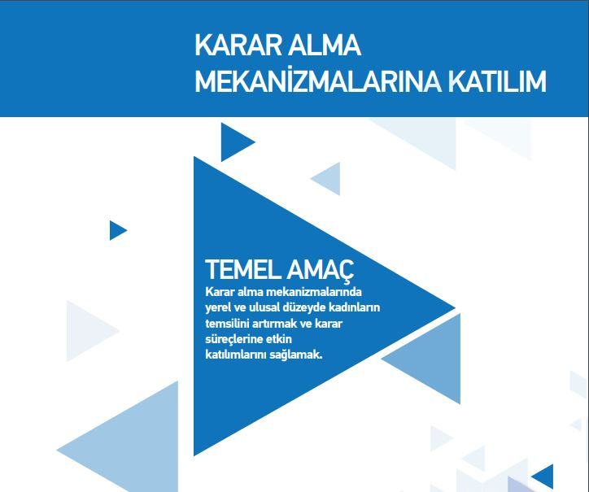

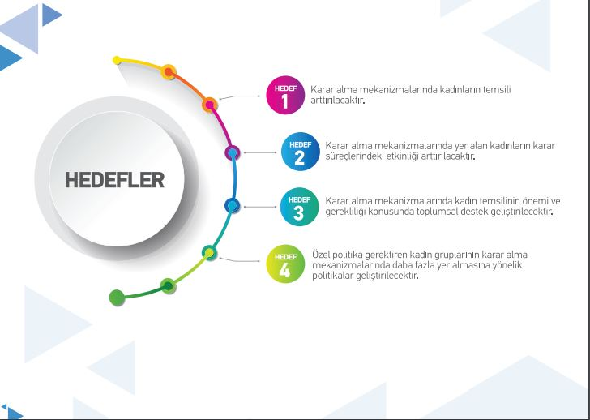

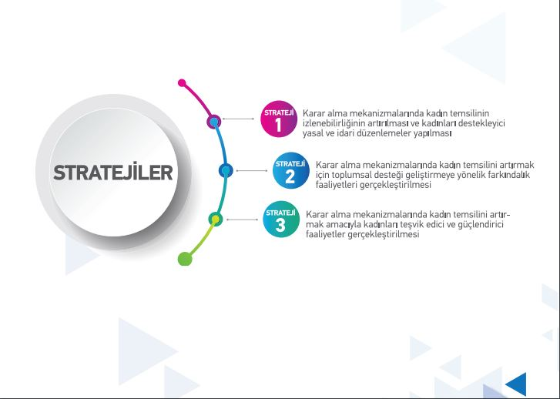

Strateji 1: Karar alma mekanizmalarında kadın temsilinin izlenebilirliğinin artırılması ve kadınları destekleyici yasal ve idari düzenlemeler yapılması

Faaliyetler | Sorumlu Kurum |  |  | İlgili Kurum | Süre |  | Performans  Göstergeleri | Açıklama
1.1. Karar alma süreçlerinde kadın temsilinin artırılması amacıyla tüm ulusal mevzuat gözden geçirilecektir. | AÇSHB (KSGM) |  |  | TBMM KEFEK,  Adalet Bakanlığı,  İçişleri Bakanlığı,  Milli Savunma Bakanlığı,  Türkiye Belediyeler Birliği,  Üniversiteler,  STK’lar,  Meslek Kuruluşları. | 2019-2020 |  | -Taranan Mevzuat Sayısı | AÇSHB (KSGM) koordinasyonunda, ilgili kurum ve kuruluşların temsilcilerinin yer alacağı bir mevzuat çalışma grubu kurularak, taraf olunan uluslararası sözleşmeler ve belgeler göz önünde bulundurularak başta Anayasa olmak üzere ilgili tüm yasal mevzuat “kadınların temsilinin artırılması” perspektifinden gözden geçirilecektir.
1.2. Kadınların karar alma mekanizmalarında temsilini güçlendirmek amacıyla mevzuat düzenlemelerine yönelik kanun tasarısı taslakları hazırlanacaktır. | Adalet Bakanlığı,  İçişleri Bakanlığı  Çevre ve Şehircilik Bakanlığı  (Yerel Yönetimler Genel Müdürlüğü) |  |  | TBMM KEFEK,  AÇSHB (KSGM)  Üniversiteler,  STK’lar,  Türkiye Belediyeler Birliği,  Yüksek Seçim Kurulu,  Siyasi Partiler. | 2020-2022 |  | - Hazırlanan Tasarı Sayısı | Faaliyet 1.1 çerçevesinde yapılan tarama sonuçları dikkate alınarak ulusal ve yerel siyasette kadın temsilinin artırılması amacıyla ilgili mevzuatın revize edilmesine yönelik kanun tasarısı taslakları hazırlanacaktır.
1.3. Meslek kuruluşları ve sendikaların üst düzey yönetsel organlarında kadın temsilinin artırılmasına yönelik mevzuatta değişiklik yapılmasına dair taslaklar hazırlanacaktır. | Adalet Bakanlığı,  AÇSHB |  |  | TBMM KEFEK,  AÇSHB (KSGM),  İçişleri Bakanlığı,  İşçi-İşveren Sendika ve Konfederasyonları,  Meslek Kuruluşları,  Üniversiteler,  STK’lar, | 2020-2022 |  | -Hazırlanan Mevzuat Tasarısı Sayısı | Faaliyet 1.1 kapsamında yapılan tarama sonuçları dikkate alınarak, meslek kuruluşları ve sendikalarda kadın temsilinin artırılması amacıyla mevzuat değişikliği taslakları hazırlanacaktır.
1.4. Sermaye Piyasası Kurulu’nca yayınlanan “Kurumsal Yönetim İlkelerinin Belirlenmesine ve Uygulanmasına İlişkin Tebliğ”de değişiklik yapılacaktır. | SPK |  |  | AÇSHB (KSGM) | 2021-2022 |  | -Mevzuatta gerçekleştirilen değişiklik | Söz konusu tebliğ çerçevesinde “Yönetim kurulunda en az bir kadın üye bulunur.” ilkesinin zorunlu hale getirilmesine yönelik çalışmalar gerçekleştirilecektir.
1.5. Kamu kurum ve kuruluşlarında orta ve üst düzey yönetici pozisyonlarında kadın temsilinin artırılmasına yönelik mevzuatta değişiklik yapılmasına dair kanun tasarısı taslakları hazırlanacaktır. | AÇSHB  (ÇGM (Mülga Devlet Personel Başkanlığı)) |  |  | TBMM KEFEK,  AÇSHB (KSGM),  Adalet Bakanlığı  Milli Savunma Bakanlığı  YÖK  Üniversiteler,  STK’lar. | 2020-2021 |  | -Hazırlanan Mevzuat Tasarısı Sayısı | Faaliyet 1.1 kapsamında Devlet Memurları Kanunu, Türk Silahlı Kuvvetleri Personel Kanunu, Hâkimler ve Savcılar Kanunu, Yüksek Öğrenim Personel Kanunu ve ilgili mevzuatın taraması gerçekleştirilecek olup, kamu kurum ve kuruluşlarında kadın temsilinin artırılması amacıyla mevzuat değişikliği gerçekleştirilmesine yönelik kanun tasarısı taslakları hazırlanacaktır.
1.6. Üniversite öğrenci konseylerinde kadın temsilinin artırılması ve eşit temsilin sağlanmasına yönelik mevzuat değişikliği çalışmaları gerçekleştirilecektir. | YÖK |  |  | AÇSHB (KSGM),  TBMM KEFEK,  Üniversiteler,  STK’lar. | 2020-2021 |  | Hazırlanan Mevzuat Tasarısı Sayısı | “Yükseköğretim Kurumları Öğrenci Konseyleri ve Yükseköğretim Kurumları Ulusal Öğrenci Konseyi Yönetmeliği”nde ve diğer ilgili mevzuatta değişiklik tasarıları hazırlanacaktır.
1.7. Karar alma mekanizmalarında kadın temsiline yönelik araştırma çalışmaları gerçekleştirilecektir. | AÇSHB (KSGM) |  |  | Kamu kurum ve kuruluşları,  Üniversiteler,  STK’lar,  Cumhurbaşkanlığı (Strateji ve Bütçe Başkanlığı) | 2021-2022 |  | -Yürütülen araştırma sayısı | Kadınların karar alma mekanizmalarında temsiline yönelik yürütülecek araştırmalarda;  -Kamuoyunun kadın yönetici algısı,  -Kadınların karar alma mekanizmalarında etkin temsilinin önündeki engeller,  -Kadınların karar alma mekanizmalarında temsiline yönelik kadın algısı vb. konular ele alınacaktır.
1.8. Kamu ve özel sektörde, karar alma mekanizmalarının her düzeyinde cinsiyete göre ayrıştırılmış verilerin düzenli olarak toplanması ve yayımlanmasına yönelik çalışmalar gerçekleştirilecektir. | TÜİK |  |  | AÇSHB  (KSGM),  İçişleri  Bakanlığı,  AÇSHB,  AÇSHB  (ÇGM (Mülga Devlet Personel Başkanlığı)),  Türkiye İnsan Hakları ve Eşitlik Kurumu,  İşçi-İşveren Sendika ve Konfederasyonları,  Üniversiteler,  Özel Sektör,  STK’lar. | 2020-2021 |  | Yayınlanan İstatistik Sayısı | Uluslararası kuruluşların verilerinden yararlanılarak hazırlanacak yeni veri setleri çerçevesinde “Karar Alma Mekanizmalarında Kadın Temsili” başlığı altında tüm verilerin düzenli biçimde toplanması, yayınlanması ve izlenmesi hedeflenmektedir.
Strateji 2: Karar alma mekanizmalarında kadın temsilini artırmak için toplumsal desteği geliştirmeye yönelik farkındalık faaliyetleri gerçekleştirilmesi
Faaliyetler |  | Sorumlu Kurum |  | İlgili Kurum | Süre | Performans  Göstergesi |  | Açıklama
2.1. Siyaset, Bürokrasi, Akademi, Özel Sektör ve Sivil Toplum Kuruluşlarında kadınların karar alma mekanizmalarında yer aldığı olumlu rol modellerinin tanıtılması amacıyla medya kampanyası düzenlenecektir. |  | AÇSHB (KSGM) |  | RTÜK,  TBMM KEFEK,  Kamu kurum ve kuruluşları,  Yerel Yönetimler,  Özel Sektör,  Medya Kuruluşları. | 2019-2021 | -Hazırlanan materyal sayısı  - Düzenlenen etkinlik sayısı |  | Kadınların karar alma mekanizmalarında daha fazla yer almasının teşvik edilmesi ve farkındalık oluşturulması amacıyla rol model tanıtım etkinlikleri planlanarak, kısa filmler, broşürler gibi yazılı ve görsel materyaller oluşturulması sağlanacaktır.
2.2. Karar alma mekanizmalarında görevli üst düzey yöneticilere ve bunların seçim organlarına yönelik farkındalık seminerleri düzenlenecektir. |  | AÇSHB (KSGM) |  | TBMM KEFEK,  AÇSHB,  İçişleri Bakanlığı,  Türkiye Belediyeler Birliği,  Üniversiteler,  STK’lar.  Meslek Kuruluşları  İşçi-İşveren Sendika ve Konfederasyonları | 2020-2022 | -Düzenlenen seminer sayısı  -Katılımcı sayısı |  | Ulusal ve yerel siyasette, bürokrasi, akademi, özel sektör, sendikalar, kamu kurumu niteliğindeki meslek kuruluşları ve sivil toplum kuruluşlarının karar alma mekanizmalarında kadınların temsilinin artırılmasında üst düzey yöneticilerin, farkındalığının artırılması amacıyla seminerler gerçekleştirilecektir.
2.3. Örgün ve yaygın eğitim müfredatında tarama gerçekleştirilecek ve materyallerde yer alan “yönetsel mekanizmalara ilişkin görseller” kadınların eşit katılımına duyarlı hale getirilecektir. |  | MEB |  | AÇSHB(KSGM)  Türkiye İnsan Hakları ve Eşitlik Kurumu,  Üniversiteler,  STK’lar. | 2020-2021 | -Taranan eğitim materyali sayısı |  | Örgün ve yaygın eğitim müfredatında gerçekleştirilecek tarama çerçevesinde yönetsel mekanizmalara ilişkin görsellerde kadınların eşit katılımına aykırı öğeler ayıklanarak, kadınların eşit katılımına duyarlı hale getirilecektir.
2.4. Kadınların karar alma mekanizmalarındaki temsilinin artırılması konusunda çalışan STK’lar ile işbirliği çalışmaları yürütülecektir. |  | AÇSHB (KSGM) |  | STK’lar | 2019-2022 | -Ortak yürütülen etkinlik sayısı |  | Kadınların karar alma mekanizmalarında daha fazla temsili ve yer alması konusunda, ülke genelinde bu alanda çalışan STK’lar ile çeşitli farkındalık faaliyetleri yürütülecektir.
Strateji 3: Karar alma mekanizmalarında kadın temsilini artırmak amacıyla kadınları teşvik edici ve güçlendirici faaliyetler gerçekleştirilmesi
Faaliyetler |  |  | Sorumlu Kurum | İlgili Kurum | Süre | Performans  Göstergesi |  | Açıklama
3.1. Ülke genelinde üniversite öğrencilerine yönelik “Siyaset, Karar Alma Mekanizmaları ve Kadın” konulu seminerler düzenlenecektir. |  |  | AÇSHB (KSGM) | TBMM KEFEK,  YÖK,  Üniversiteler,  STK’lar. | 2019-2021 | -Düzenlenen Seminer sayısı  -Katılımcı sayısı |  | Ülke genelinde en fazla öğrencisi olan 20 üniversitede ASPB/KSGM tarafından 1 günlük “Siyaset, Karar Alma Mekanizmaları ve Kadın” seminerleri düzenlenecektir.
3.2. Yükseköğretimde kadın liderliğini geliştirmek amacıyla eğitim ve mentörlük programları düzenlenecektir. |  |  | AÇSHB (KSGM)  YÖK | Üniversiteler | 2019-2022 | -Düzenlenen Program Sayısı  -Gerçekleştirilen etki analizi sayısı |  | Yükseköğretimde kadın liderliğini geliştirmek amacıyla kadın akademisyenlere yönelik eğitim ve mentörlük programları düzenlenecektir. Düzenlenecek programların içeriğinin standartlaştırılması ve etkisini ölçmek amacıyla etki analizi çalışmaları yapılacaktır.
3.3. STK’lar, meslek kuruluşları, sendikalar ve konfederasyonlara yönelik karar alma mekanizmalarında kadın konusunda bilgilendirici etkinlikler düzenlenecektir. |  |  | AÇSHB (KSGM) | İşçi-İşveren Sendika ve Konfederasyonları,  STK’lar,  Meslek Kuruluşları. | 2018-2022 | -Düzenlenen etkinlik sayısı |  | Kadınların karar alma mekanizmalarında daha fazla yer alması için ilgili kuruluşlara yönelik bilgilendirme ve farkındalık artırma eğitimleri düzenlenecektir.
3.4. Özel politika gerektiren kadın gruplarının karar alma mekanizmalarında daha fazla yer almalarına yönelik etkinlikler gerçekleştirilecektir. |  |  | AÇSHB (KSGM) | AÇSHB (EYHGM),  STK’lar. | 2018-2022 | -Düzenlenen etkinlik sayısı  -Katılımcı sayısı |  | Özel politika gerektiren kadın gruplarına yönelik “karar alma mekanizmalarında kadın” konulu bilgilendirici seminerler düzenlenecektir.

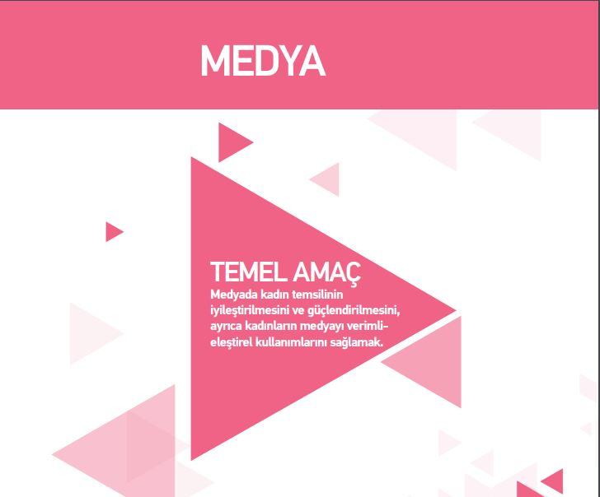
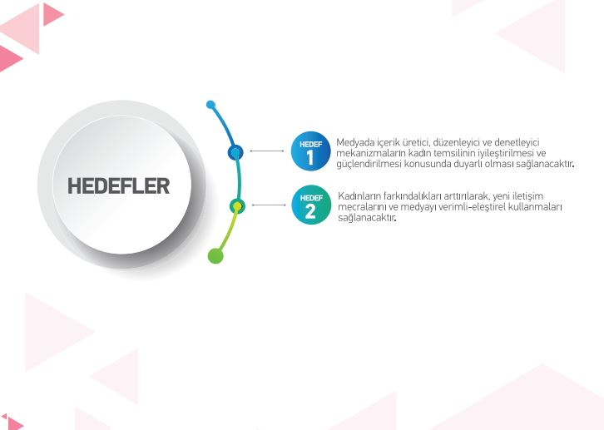

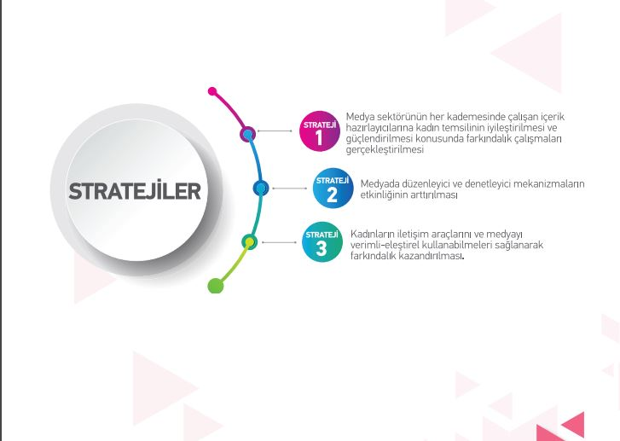
Strateji 1: Medya sektörünün her kademesinde çalışan içerik hazırlayıcılarına kadın temsilinin iyileştirilmesi ve güçlendirilmesi konusunda farkındalık çalışmaları gerçekleştirilmesi

Faaliyetler | Sorumlu Kurum |  | İlgili Kurum | Süre |  |  | Performans  Göstergesi | Açıklama
1.1. Ulusal ve yerel medya çalışanlarına yönelik eğitim programları düzenlenecektir. | AÇSHB (KSGM),  Cumhurbaşkanlığı İletişim Başkanlığı |  | TRT,  RTÜK,  Basın İlan Kurumu,  Anadolu Ajansı,  Üniversiteler,  İçişleri Bakanlığı,  Cumhurbaşkanlığı Strateji ve Bütçe Başkanlığı,  MEB,  TOB,  Diyanet İşleri Başkanlığı,  STK’lar,  Yerel Yönetimler | 2018-2023 |  |  | Düzenlenen eğitim programı sayısı  Eğitim programlarına katılan kadın-erkek sayısı | ASPB ile medyada faaliyet gösteren meslek kuruluşları, TRT, Anadolu Ajansı ve STK’lar arasında eğitim protokolleri imzalanarak; Diyanet İşleri Başkanlığı, Emniyet Genel Müdürlüğü, Gıda Tarım ve Hayvancılık Bakanlığı gibi kamusal yayıncılık yapan kamu kuruluşlarında görevli personele yönelik eğitim ve bilgilendirme çalışmaları yürütülecektir.
1.2. Anadolu Ajansının Haber Akademisi Eğitimlerinde “Medyada Kadın- Temsili” ve “Kadın Odaklı Habercilik” konularına yer verilecektir. | Anadolu Ajansı |  | AÇSHB (KSGM),  MEB (MTEGM),  Basın İlan Kurumu | 2018-2023 |  |  | Eğitim programlarına katılan kadın-erkek sayısı | Yeni Nesil Habercilik ve Ajans Muhabirliği Eğitimi başta olmak üzere eğitimlerde medyada kadın temsili konularına yer verilecektir. Eğitim İçerikleri Anadolu Ajansı, ASPB ve MEB işbirliğinde hazırlanacaktır.
1.3. İletişim Fakültesi öğrencilerine yönelik atölye çalışmaları düzenlenecektir. | AÇSHB (KSGM) |  | İletişim Fakülteleri,  KASAUM’lar,  STK’lar | 2018-2022 |  |  | Düzenlenen atölye sayısı  Atölyelere katılan kadın-erkek öğrenci sayısı | “Medyada Kadın Temsili Atölyeleri”, iletişim fakülteleri ev sahipliğinde diğer iletişim fakültelerinin öğrencilerinin de katılımı ile gerçekleştirilecektir.
1.4. İletişim Meslek Lisesi öğrencilerine yönelik eğitim programları düzenlenecektir. | AÇSHB (KSGM) |  | MEB (MTEGM),  İletişim Fakülteleri,  KASAUM’lar,  Ulusal /Yerel Medya Kuruluşları | 2018-2022 |  |  | Düzenlenen eğitim sayısı  Eğitimlere katılan kadın/erkek öğrenci sayısı | Pilot uygulama olarak, belirlenecek beş iletişim meslek lisesinde, kadın odaklı habercilik ve medyada kadın temsili konularında eğitimler verilecektir.
1.5. Eğitim ve Atölye Çalışmalarını değerlendirmek üzere analiz çalışmaları yapılacaktır. | AÇSHB (KSGM) |  | İletişim Fakülteleri ve KASAUM’lar | 2022-2023 |  |  | -Hazırlanan etki analizi raporu sayısı | Her yıl düzenlenen çalışmaların ardından yıllık izleme değerlendirme ve etki analiz çalışmaları gerçekleştirilecektir.
1.6. Üniversitelerin lisans ve lisansüstü programlarında “Medyada Kadın- Temsili” vb. konularına yer verilecektir. | YÖK |  | AÇSHB (KSGM),  İletişim Fakülteleri,  KASAUM’lar,  Kadın Çalışmaları Ana Bilim Dalları | 2018-2019 |  |  | -Konu ile ilgili dersleri açan iletişim fakültesi sayısı  -İlgili dersleri alan kadın-erkek öğrenci sayısı | YÖK’ten, toplumsal cinsiyet eşitliği eğitimi veren üniversite ve fakültelere ilişkin bilgi-rapor, kadın ve medya konusunda yazılan tezlere ilişkin envanter talep edilecektir.  İletişim fakülteleri öğrencilerinin kadın ve medya konusunda tez hazırlaması teşvik edilecektir.
1.7. İletişim meslek liselerinde görevli meslek öğretmenlerine yönelik “Medyada Kadın Temsili”, “Kadın Odaklı Habercilik” konularında farkındalık çalışmaları yürütülecektir. | AÇSHB (KSGM) |  | MEB (MTEGM),  YÖK,  İletişim Fakülteleri | 2020-2023 |  |  | -Düzenlenen seminer, panel vb. sayısı  -Seminer, panel vb. katılan kadın erkek akademisyen sayısı | Pilot uygulama olarak belirlenecek iletişim meslek liselerinde görevli öğretmenlere yönelik “Medyada Kadın Temsili”, ve “Kadın Odaklı Habercilik” konularında seminer ve paneller düzenlenecektir.
1.8. Üniversitelerin Bilgisayar Mühendisliği ve Yazılım Mühendisliği Bölümü öğrencilerine yönelik ‘Dijital Oyunlarda Kadın Temsili” konusunda farkındalık çalışmaları yapılacaktır. | AÇSHB (KSGM) |  | Üniversiteler | 2018-2023 |  |  | -Düzenlenen seminer, panel vb. sayısı  -Seminer, panel vb. katılan kadın-erkek sayısı | Belirlenecek Üniversitelerde bilgisayar ve yazılım mühendisliği öğrencilerine yönelik ‘Dijital Oyunlarda Kadın Temsilinin İyileştirilmesi” konusunda çalışmalar yürütülecektir.
1.9. Üniversitelerin Çizgi Film-Animasyon Bölümü öğrencilerine yönelik “Çocuk Programlarında Kadın Temsili” konusunda farkındalık çalışmaları yürütülecektir. | AÇSHB (KSGM) |  | AÇSHB (ÇHGM,  EYDB),  Üniversiteler | 2020-2023 |  |  | -Düzenlenen seminer, panel vb. sayısı  -Seminer, panel vb. katılan kadın-erkek sayısı | Üniversitelerin çizgi film animasyon bölümlerinde okuyan öğrencilere yönelik “çocuk programlarında kadın temsili” konusunda farkındalık çalışmaları yürütülecektir.
1.10. Çocuk programı yapımcıları ve çizgi film senaristlerine yönelik “Çocuk Programlarında Kadın Temsili” konusunda farkındalık çalışmaları yapılacaktır. | AÇSHB (KSGM) |  | AÇSHB (ÇHGM, EYDB),  TRT | 2018-2023 |  |  | -Düzenlenen seminer, panel vb. sayısı  -Seminer, panel vb. katılan kadın-erkek sayısı | ASPB TRT işbirliği ile çizgi film yapımcı ve senaristleri başta olmak çocuk programcılarının yapımcı, yönetmen ve senaristlerine yönelik “çocuk programlarında kadın temsili” konusunda farkındalık çalışmaları yürütülecektir.
1.11. Üniversitelerin reklamcılık, halkla ilişkiler ve tanıtım bölümü öğrencilerine yönelik “Medyada Kadın Temsili” konusunda farkındalık çalışması yürütülecektir. | AÇSHB (KSGM) |  | Üniversiteler | 2020-2023 |  |  | -Düzenlenen seminer, panel vb. sayısı  -Seminer, panel vb. katılan kadın-erkek sayısı | Üniversitelerin reklamcılık, halkla ilişkiler ve tanıtım bölümlerinde okuyan öğrencilere yönelik medyada kadın temsili konusunda farkındalık çalışmaları yürütülecektir.
1.12. RTÜK tarafından “Medya Okuryazarlığı” ve “RTÜK Çocuk” web siteleri ve bu sitelerde yer alan materyallerde ‘Medyada Kadın Temsili’ konusuna yer verilecektir. | RTÜK |  | AÇSHB (KSGM),  Üniversiteler | 2018-2023 |  |  | -Düzenlenmesi öngörülen konulara ilişkin Medya Okuryazarlığı sitesinde yer alan içerik sayısı  -Düzenlenmesi öngörülen konulara ilişkin RTÜK Çocuk sitesinde yer alan içerik sayısı | RTÜK tarafından hazırlanmakta ve güncellenmekte olan “Medya Okuryazarlığı” (http://www.medyaokuryazarligi.gov.tr) ve “RTÜK Çocuk” (http://www.rtukcocuk.gov.tr/) web sitelerinde medyada kadın temsili konularına yer verilecektir.
1.13. Ortaöğretim öğrencilerine yönelik seçmeli olarak verilen medya okuryazarlığı dersi ve ders kitabında ‘Medyada Kadın Temsili’ konusuna yer verilecektir. | MEB(TTKB) |  | AÇSHB (KSGM) | 2018-2023 |  |  | -Eğitim materyalinde yer verilen konu sayısı | Ortaöğretim kurumlarında seçmeli olarak okutulan medya okuryazarlığı dersinde medyada kadın temsili konularına yer verilecektir.  Ortaöğretim kurumlarında Medya Okuryazarlığı dersinin seçilmesinin özendirilmesine yönelik çalışmalar yapılacaktır.
1.14. İŞKUR’un Mesleki Eğitim Kurslarında bilgi ve iletişim sektörü ile ilgili eğitimlerde “Medyada Kadın Temsili” konusuna yer verilecektir. | AÇSHB (KSGM)  İŞKUR |  | Üniversiteler,  MEB HBÖGM,  Yerel Yönetimler | 2018-2023 |  |  | -Konuya yer verilen ders sayısı  -Kursa katılan kadın-erkek sayısı | İŞKUR tarafından düzenlenen Mesleki Eğitim Kurslarında ilgili meslek türlerinin (reklam yazarlığı, interaktif medya yazarlığı vb.) eğitim konularına medyada kadın temsili konusu eklenecektir.
1.15. Ülkemizde video paylaşım sitelerinde içerik paylaşımı yapanlara yönelik organizasyonlarda “Medyada Kadın Temsili” konusunda farkındalık çalışmalarına yer verilecektir. | AÇSHB (KSGM) |  | Özel Sektör | 2018-2023 |  |  | -Düzenlenen seminer, panel vb. sayısı  -Seminer, panel vb. katılan kadın-erkek sayısı | Google Türkiye Ofisi ile yapılacak işbirliği ile güncel bir meslek olan “youtuber”lara yönelik eğitimlerde “Medyada Kadın Temsili’ vb. konulara yer verilecektir.
Strateji 2: Medyada düzenleyici ve denetleyici mekanizmaların etkinliğinin arttırılması
Faaliyetler | Sorumlu Kurum |  | İlgili Kurum | Süre |  | Performans  Göstergesi |  | Açıklama
2.1. Medya mecralarında hak ihlalleri çerçevesinde kural ve etik ilkelerin örneklerle açıklandığı uygulama kılavuzu oluşturulacak ve yaygınlaştırılacaktır. | AÇSHB (KSGM) |  | Üniversiteler,  Meslek Kuruluşları,  STK’lar | 2018-2019 |  | -Basılan kılavuz sayısı  -Dağıtılan kılavuz sayısı |  | Hazırlanacak kılavuzlar; televizyon, gazete, radyo vb. farklı medya mecralarına ilişkin hak ihlalleri çerçevesinde kural ve etik ilkeleri içerecektir.
2.2. Medyada kadın temsilinin iyileştirilmesine yönelik katkı sunan haber, reklam, dizi, film, çizgi film, çocuk programı vb. “iyi örnekler” ödüllendirilecektir. | RTÜK |  | AÇSHB (KSGM, ÇHGM,ATHGM)  Meslek Kuruluşları,  STK’lar | 2018-2023 |  | -Ödüllendirilen  dizi/ film/çizgi film / program sayısı |  | Mevcut ödül mekanizmalarına kadın temsilinin iyileştirilmesi kategorisi eklenecektir.
2.3. Medya alanında düzenleyici veya denetleyici kamu kuruluş personeline yönelik “Medyada Kadın Temsili” konusunda farkındalık eğitim programları düzenlenecektir. | Cumhurbaşkanlığı İletişim Başkanlığı  RTÜK |  | AÇSHB (KSGM),  BTK,  Üniversiteler | 2018-2023 |  | -Düzenlenen eğitim programı sayısı  -Eğitim programlarına katılan kadın-erkek sayısı  -Konu ile ilgili düzenlenen uzman/uzman yardımcısı  -eğitim programı sayısı  -Konu ile ilgili hazırlanan uzmanlık tezi sayısı |  | Görevli uzman/uzman yardımcılarının eğitimlerinde kadın ve medya konusuna yer verilecektir. Uzmanlık tezlerinin bu alana yönlendirilmesi teşvik edilecektir.
Strateji 3: Kadınların iletişim araçlarını ve medyayı verimli eleştirel kullanabilmeleri sağlanarak farkındalık kazandırılması.
Faaliyetler | Sorumlu Kurum | İlgili Kurum |  |  | Süre |  | Performans Göstergesi |  | Açıklama
3.1. Medyada kadın temsili üzerine araştırmalar yapılacaktır. | AÇSHB (KSGM) | Cumhurbaşkanlığı Strateji ve Bütçe Başkanlığı,  İletişim Fakülteleri,  KASAUM’lar,  Kadın Çalışmaları Ana Bilim Dalları,  RTÜK ,  Cumhurbaşkanlığı İletişim Başkanlığı |  |  | 2018-2019 |  | -Yapılan araştırma sayısı |  | Televizyon, gazete, internet vb. medya mecralarında kadınların temsil ediliş biçimlerine ilişkin kapsamlı bir araştırma yapılacaktır.
3.2. Kadınların ve kız çocuklarının yeni iletişim teknolojilerini kullanımları, erişimleri ve erişimleri önündeki engellere ilişkin durumu tespit etmek üzere nicel ve nitel araştırma yapılacaktır. | AÇSHB (KSGM) | Cumhurbaşkanlığı Strateji ve Bütçe Başkanlığı,  MEB,  TÜBİTAK,  BTK,  TÜİK,  Üniversitelerin İletişim Fakülteleri ve Kadın Çalışmaları Merkezleri ile Kadın Çalışmaları Ana Bilim Dalı |  |  | 2019-2022 |  | -Yapılan nicel araştırma sayısı  -Yapılan nitel araştırma sayısı |  | Konuyla ilgili araştırmalar yapılacaktır.
3.3. ‘Dijital Okuryazarlık  Eğitimlerine’ kadınların katılımları arttırılacaktır. | MEB (HBÖGM) | AÇSHB (KSGM),  TRT,  Google Türkiye,  Yerel Yönetimler |  |  | 2018-2023 |  | -Açılan kurs sayısı  -Kurslara katılan kadın ve erkek kursiyer sayısı |  | HBÖGM tarafından eğitim programının açılabilmesi için programın kamu spotu vb. tanıtıcı faaliyetler ile kamuya duyurusu gerçekleştirilecek olup, Uzaktan eğitim modülü geliştirilecektir.
3.4. Kadınların ve kız çocuklarının;  Medya, İletişim, Yayıncılık ve Bilişim Teknolojileri sektöründe yer alan mesleklerde mesleki yeterlilik belgesi alması desteklenecektir. | MYK | AÇSHB (KSGM),  Yerel Yönetimler |  |  | 2018-2023 |  | MYK Mesleki Yeterlilik belgesi alan kadın sayısı |  | Kadınların Mesleki Yeterlilik Belgeleri alarak sektörde profesyonel bir bakış açısıyla yer almaları sağlanacaktır.

